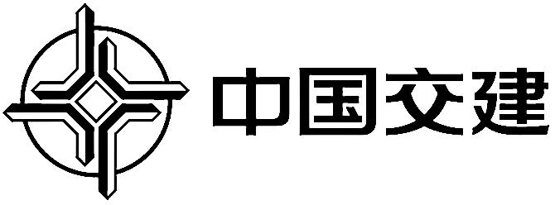

作业指导书编号：EGS-TJ-01

西主塔1#2#塔机拆除作业指导书

编制：
审核：
审批：

中交二航局第二工程有限公司
2025年11月4日

目 录

1.整机结构介绍 01
2.1#2#塔机拆除工况 03
2.1 1#2#塔机拆除前准备 03
2.2 降塔 04
2.3 拆除吊钩及钢丝绳 07
2.4 拆除部分平衡重 09
2.5 拆除起重臂臂节3、4及臂头 10
2.6 拆除起升机构 12
2.7 拆除平衡臂臂节3 13
2.8 拆除起重臂臂节1、2 15
2.9 拆除平衡臂臂节1、2 17
2.10 拆除回转塔身 19
2.11 拆除回转总成 20
2,12拆除爬升架 22
2.13拆除基础节 23

名 称 | 西主塔1#2#塔机拆除作业指导书 | 编 号 | EGS-TJ-01 | 页 码 | 01
工况类型 | 整机结构介绍
整机立面图
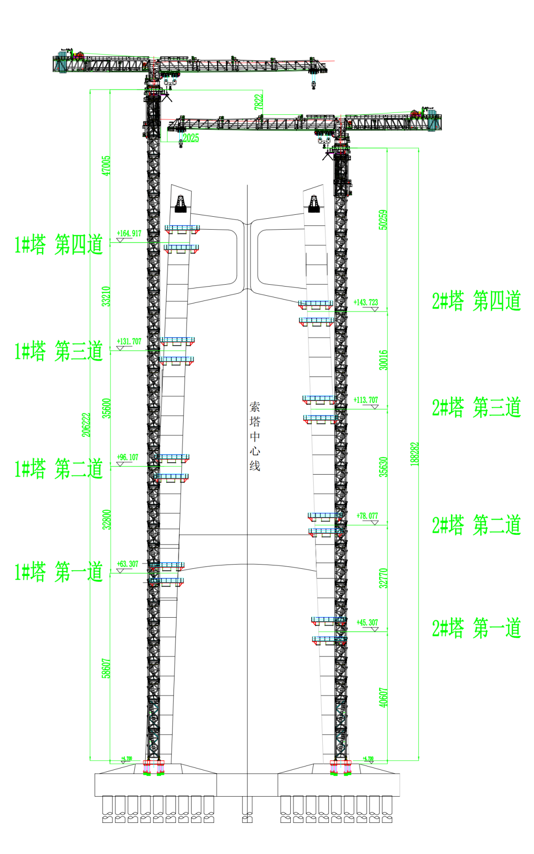 |  | 塔机主要部件重量及吊装高度
序号 | 吊装单元名称 | 数量 | 长（m） | 宽（m） | 高（m） | 单件重量（t） | 舷外半径（m） | 吊装高度（m）
1 | 基础节一 | 1 | 3.6 | 3.6 | 8.97 | 33.2 | 35 | 45
2 | 基础节二 | 1 | 3.6 | 3.6 | 8.97 | 33.4 | 35 | 45
3 | 顶升横梁 | 1 |  |  |  | 4.3 | 35 | 45
4 | 爬升架 | 1 | 5.2 | 4.5 | 12.6 | 42.3 | 35 | 45
5 | 回转上支座 | 1 | 3.9 | 3.9 | 2.1 | 26.5 | 35 | 45
6 | 回转下支座 | 1 | 4.5 | 4.4 | 3.0 | 32.5 | 35 | 45
7 | 回转塔身 | 1 | 3.4 | 2.7 | 6.7 | 29.2 | 35 | 45
8 | 平衡臂臂节一 | 1 | 12.6 | 2.5 | 3.8 | 29 | 35 | 45
9 | 平衡臂臂节二 | 1 | 6.5 | 2.4 | 3.8 | 11 | 35 | 45
10 | 平衡臂臂节三 | 1 | 12.2 | 2.6 | 4.0 | 19.1 | 35 | 45
11 | 起升机构 | 1 | 4.52 | 3.75 | 2.75 | 32.3 | 35 | 45
12 | 平衡重A | 4 | 3.1 | 0.4 | 6.9 | 16 | 35 | 45
13 | 起重臂臂节一 | 1 | 12.9 | 2.5 | 3.9 | 26.9 | 35 | 45
14 | 起重臂臂节二 | 1 | 12.6 | 2.5 | 3.9 | 21.2 | 35 | 45
15 | 起重臂臂节三 | 1 | 12.5 | 2.4 | 3.8 | 16.2 | 35 | 45
16 | 起重臂臂节四+臂头 | 1 | 12.5 | 2.1 | 3.3 | 11.811 | 35 | 45
17 | 平衡重B | 1 | 3.1 | 0.4 | 6.1 | 13.5 | 35 | 45

整机结构描述
XGT3100-160S塔机为徐工集团徐州建机工程机械有限公司生产的塔式起重机，由基础节、标准节、套架、回转总成、回转塔身、平衡臂、起重臂等组成。用300t浮式起重机进行拆除，4#塔机XGT7026-12S1进行拆除1#2#。1#、2#塔机臂长49m时，在49m范围内最大额定起重量为80t（4倍率），49m臂端起重量70t（4倍率）。1#、2#塔机最终拆除高度为：206.222m和188.282m，各4道附着。

名 称 | 西主塔1#2#塔机拆除作业指导书 | 编 号 | EGS-TJ-01 | 页 码 | 03
工况类型 | 1#2#塔机拆除工况 | 工艺流程 | 1#2#塔机拆除前准备 | 工艺流程编码 | 01
1#2#塔机平面布置图及拆除高度立面图 |  | 准备内容
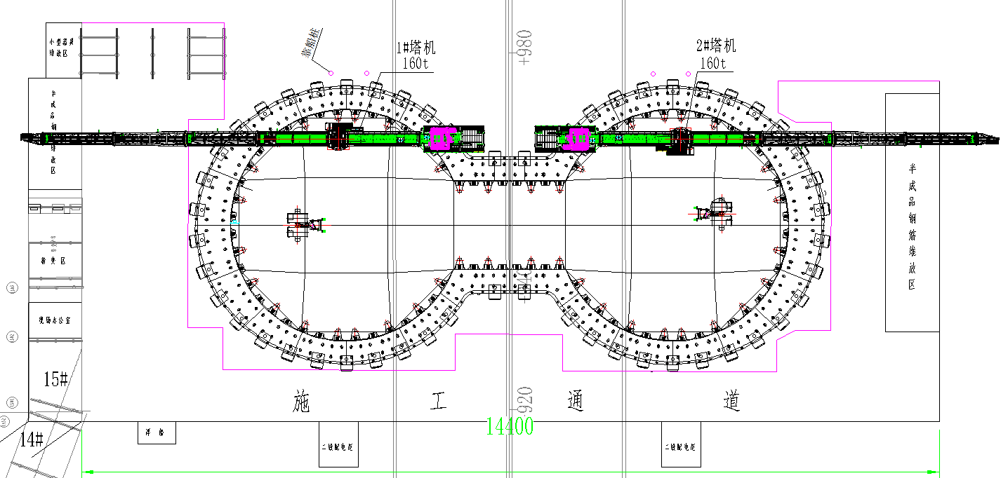 |  | - 工艺准备  检查钢结构是否存在变形、焊缝开裂，运动机构是否润滑充足，电气系统是否绝缘可靠，液压系统有无渗漏等情况。
- 组织准备
①拆除队伍资质审查通过后，对相关人员组织安全技术交底。
②成立安全领导小组及工作小组，对整个拆除过程进行有效监管。
3.工索具、起重设备准备
①安全用品准备（安全带、安全绳、防滑鞋、安全帽、防坠器等）。
②工机具准备（扳手、撬棍、大锤、5米钢卷尺、钢丝绳吊索、钢丝绳引绳、遛绳、手拉葫芦、电焊机、氧气乙炔组合等）。
③起重运输设备准备（300t浮式起重机、XGT7026-12S1塔式起重机）。
4.临时用电准备
按照《建筑与市政工程施工现场临时用电安全技术标准》（JGJ/T46-2024）要求，根据1#2#塔机拆除平面布置图每个作业面至少设置1个开关箱用于构件拆除。
5.其他准备
①在拆除前应作好现场气象资料的预报和收集工作，在拆除过程中应对现场气象情况进行实时监控。
②拆除过程中场地周围应设置安全警示标志，并设专人防护，严禁非作业人员进入施工现场。
③退场时应对构件规格、型号、尺寸和数量进行核对检查并做好记录。配件及专用工具应齐备并妥善保管。

名 称 | 西主塔1#2#塔机拆除作业指导书 | 编 号 | EGS-TJ-01 |  | 页 码 |  | 04
工况类型 | 1#2#塔机拆除工况 | 工艺流程 | 降塔 |  | 工艺流程编码 |  | 02
降塔及附着拆除示意图 |  | 降塔工艺流程
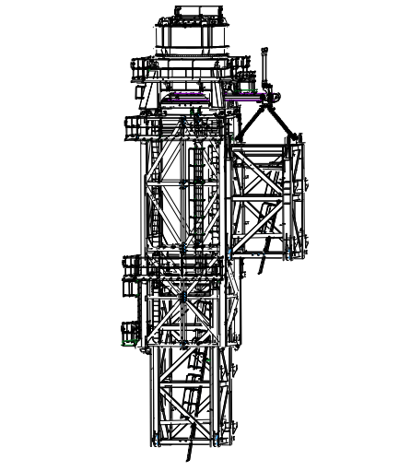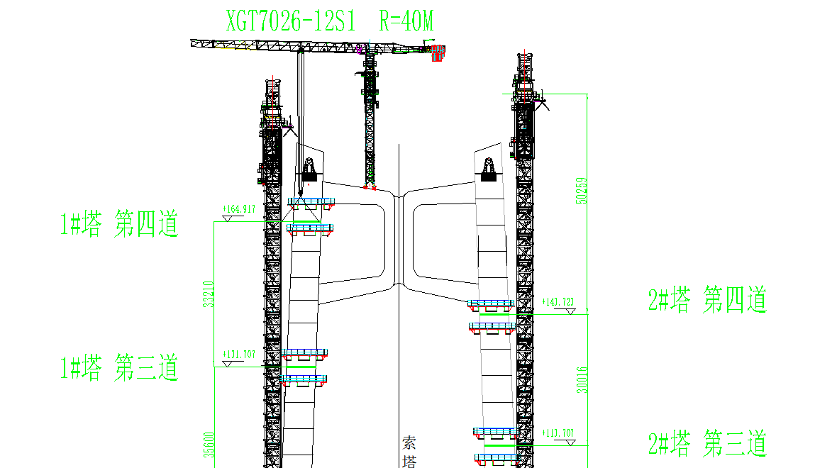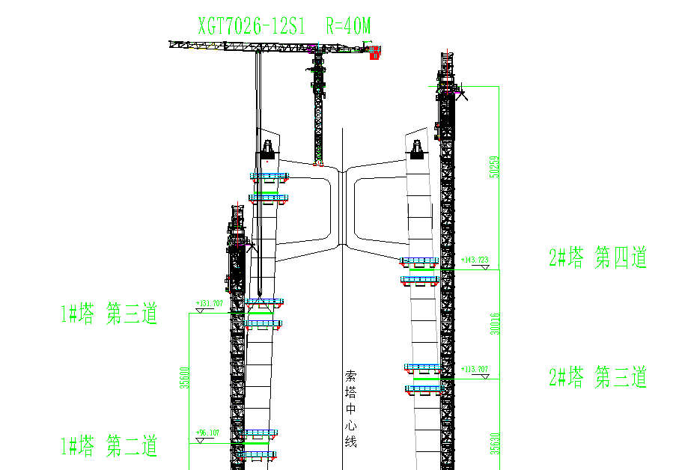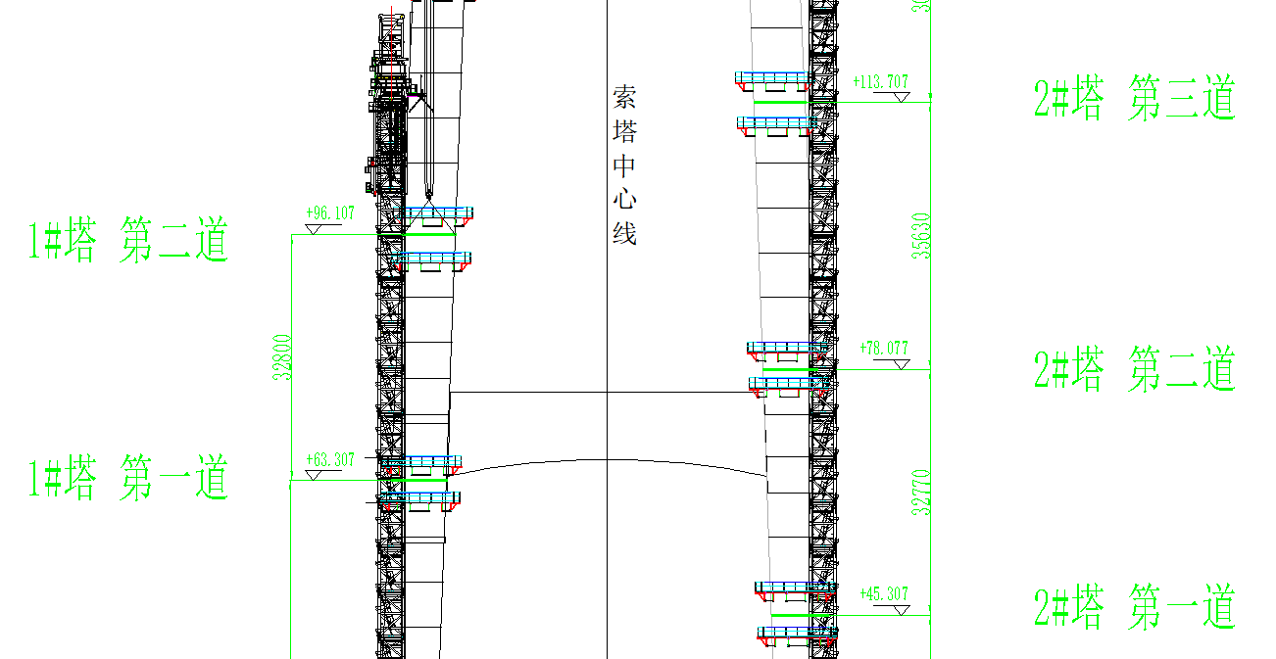  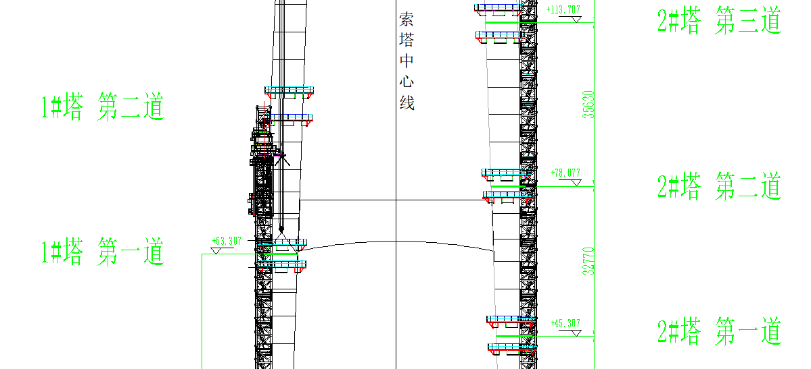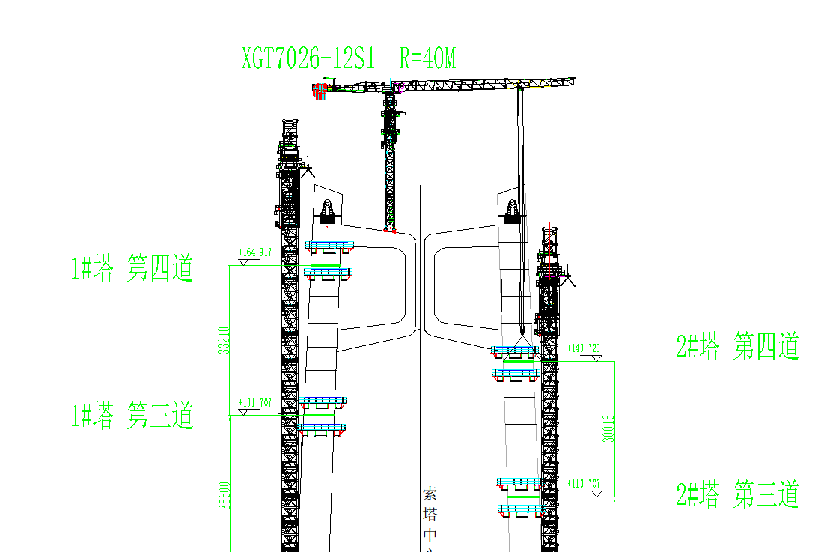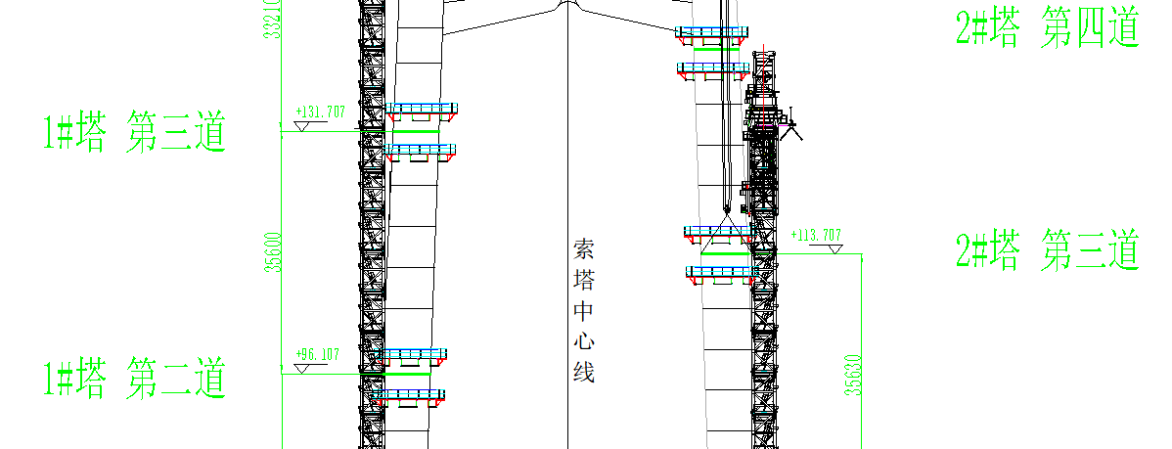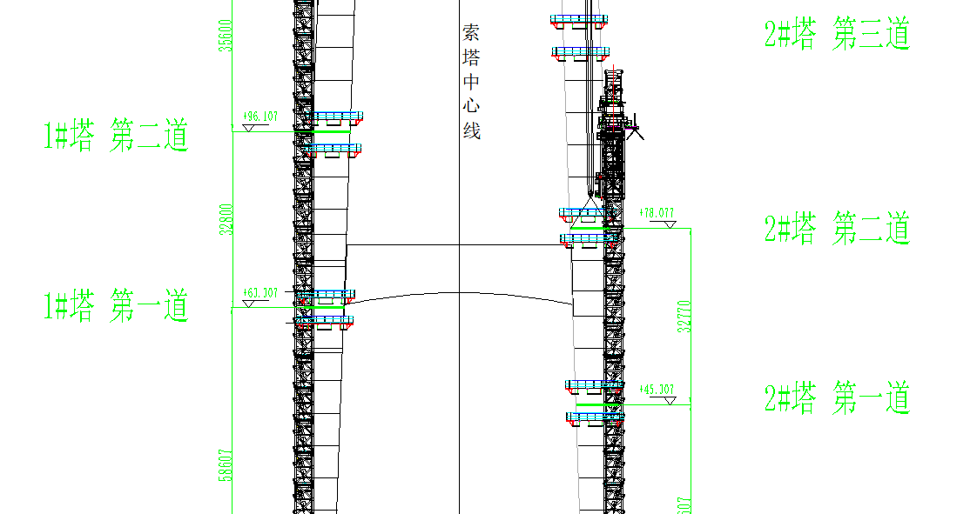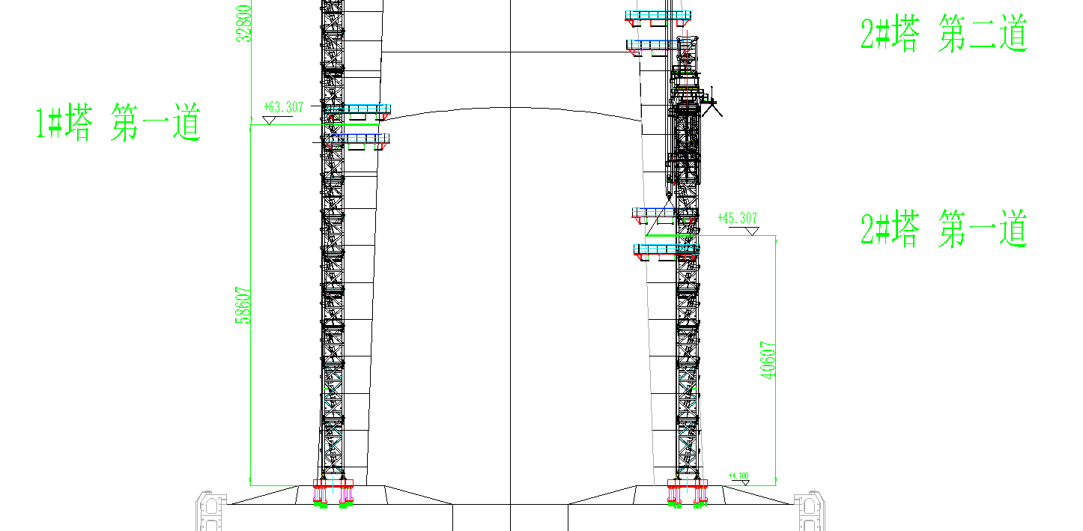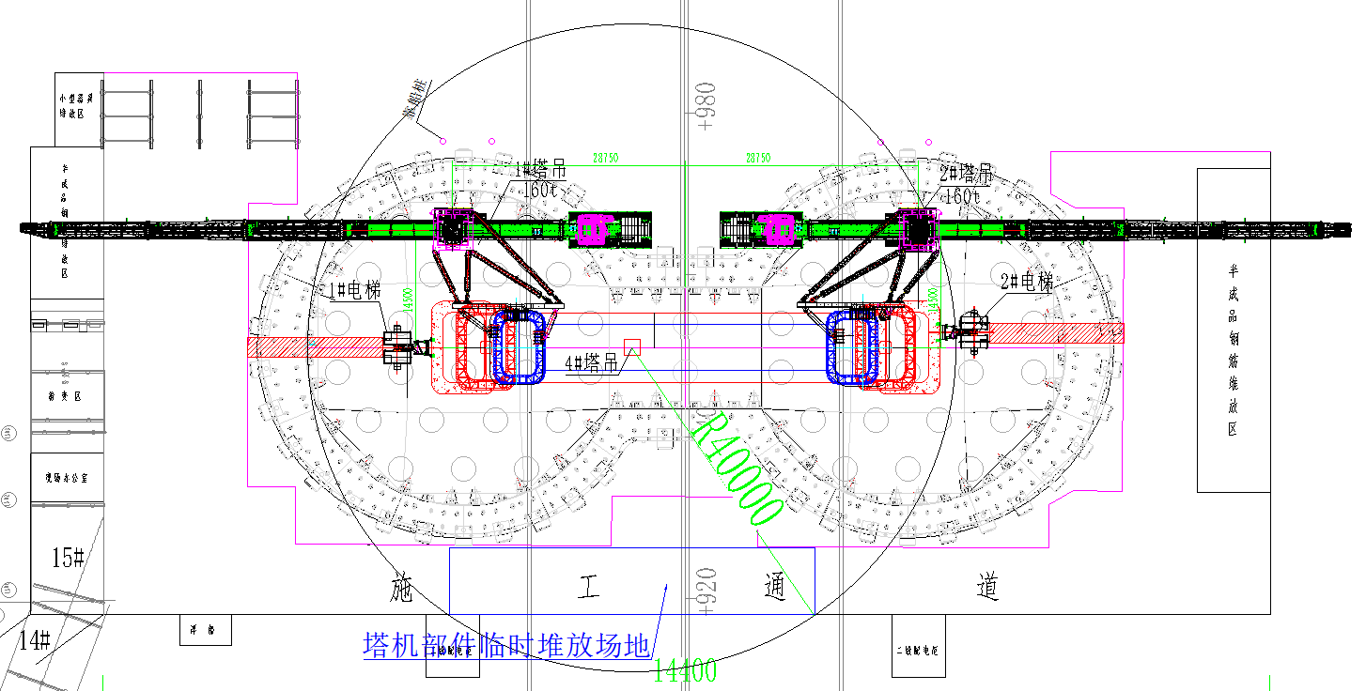 |  | 1.降塔  ①将起重臂回转到引进方向(爬升架中有开口的一侧)，使回转制动器处于制动状态，载重小车停在配平位置(与立塔顶升加节时载重小车的配平位置一致)；  ②拆掉最上面塔身标准节与下支座的连接销轴，伸长顶升油缸，将顶升横梁顶在从上往下数第三个踏步的槽内，插好安全轴，继续伸长顶升油缸，将引进小车引入爬升架内标准节正上方，并保证安全可靠；然后拆掉最上面的塔身标准节与下一节标准节的连接销轴；  ③继续顶升直至两个标准节完全分离，使用引进机构将已拆除的标准节推到套架外侧(推出时且不可用力过猛，以免标准节冲出引进梁而倾翻，造成事故)；  ④液压缸一个行程完成后，使用撑杆将塔机临时支撑，然后继续收缩油缸，待顶升横梁脱离塔身踏步后，使用水平辅助油缸将油缸及顶升横梁外摆，伸出油缸直至顶升横梁可靠挂在下方的塔身踏步上；  ⑤然后使撑杆离开塔身踏步，继续收缩油缸，直至下支座降落至标准节，使用销轴连接标准节和下支座；  ⑥开动变幅小车，将标准节吊至地面；  ⑦重复上述动作，将塔身标准节依次拆下。  2.拆除附着  塔机共计四道附着，四道附着均使用4#塔机XGT7026-12S1进行拆除。此时XGT7026-12S1塔机臂长为40m，待3#塔机XGT360-20S1安装完成后4#塔机XGT7026-12S1塔机进行截臂，将臂长截至设计臂长35m。塔机标准节拆卸与附着拆除必须配合进行，当该道附着影响塔机降节时方可拆除该道附着，严禁将附着一次拆除。  1）作业人员先上到墩身侧附着拆除位置，将安全带在上方横杆上系挂牢固。  2）作业人员从塔机底层，通过爬梯爬到附着框位置，将安全带系挂在塔身防坠器上。  3）附着杆件采用两点吊，其中最重撑杆总成重量约为3.303t<额定起重量6.85t，采用2根16mm6×19W+IWR 1870Mpa的钢丝绳配套GB/T 25854-6-DW5卸扣进行吊装，同时附着杆两端栓上溜绳。  4）墩身侧作业人员先将吊装钢丝绳一端的卸扣与附着杆吊点连接，绑好溜绳后拆除靠墩身侧拉杆与支座连接销轴或支座连接螺栓，慢慢开动塔机吊钩将拉杆滑开不与墩身侧支座耳板连接，附着杆转动到合适位置后拆除拉杆与附着框连接销轴，操作牵引绳，启动塔机吊钩使附着杆件滑出附着框耳座，然后启动塔机吊钩，一人拉紧溜绳防止与墩身摩擦碰撞直至将附着杆件缓慢起吊下放至地面指定位置。  5）重复以上步骤，拆除全部附着杆件。  6）牛腿总成采用四点吊装，其中最重牛腿总成重量约为6.428t<额定起重量6.85t，以牛腿总成上的吊耳为吊装孔，采用4根18mm6×19W+IWR 1870Mpa的钢丝绳配套GB/T 25854-6-DW5卸扣进行吊装。同时牛腿总成两端拴上溜绳，作业人员将吊装钢丝绳一端的卸扣与吊装孔连接，墩身侧人员拆除牛腿总成与墩身的固定销轴，启动塔机吊钩，同时塔机侧操作人员可牵引溜绳调整牛腿总成姿态，然后将牛腿总成缓慢吊起放置地面指定位置。  按相同方法拆除剩余附着，拆除完成后作业人员通过塔身内爬梯下到地面。
  序号 | 拆除位置 | 1#塔高（m） | 2#塔高（m）
   | 第四道附着 | 181.66 | 157.74
   | 第三道附着 | 145.78 | 127.84
   | 第二道附着 | 109.9 | 91.96
   | 第一道附着 | 80 | 62.06
   | 上部结构 | 20.2 | 20.2
 |  | 人员配置 |  | 机具及材料 |  | 注意事项/上道工序检查
 |  | 1、起重指挥：1人（兼班组长），负责整体吊装指挥与协调。  2、安全员：1人，负责安全作业监督工作。  3、司索工（安拆工）：5人，负责司索及拆除工作。 |  | 1、GB/T 25854-6-DW25卸扣4个、GB/T 25854-6-DW5卸扣4个。  2、钢丝绳吊索48mm6×19W+IWR1870Mpa4根、18mm6×19W+IWR1870Mpa4根、16mm6×19W+IWR1870Mpa2根。  3、大锤（20磅）2把。  4、经纬仪或全站仪一台。 |  | 1.起重吊装作业专人指挥，信号统一明确，大件吊装设置遛绳，作业区域标志标识明确，同时可设置红外语音提醒装置防止非作业人员闯入。  2.作业前开展班前会，明确人员分工及工作内容，明确各作业面安全风险，明确应急处理措施。  3.检查电气系统是否正常、液压系统是否有渗漏，各安全装置是否正常。

名 称 | 西主塔1#2#塔机拆除作业指导书 | 编 号 | EGS-TJ-01 |  | 页 码 |  | 07
工况类型 | 1#2#塔机拆除工况 | 工艺流程 | 拆除吊钩及钢丝绳 |  | 工艺流程编码 |  | 03
变幅绳示意图及变幅绳长度 |  | 吊钩及钢丝绳拆除工艺流程
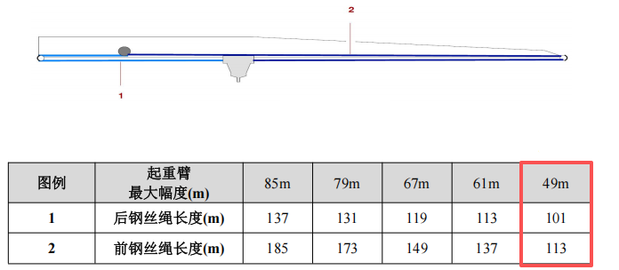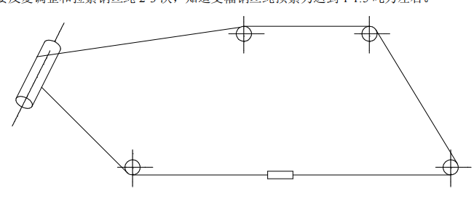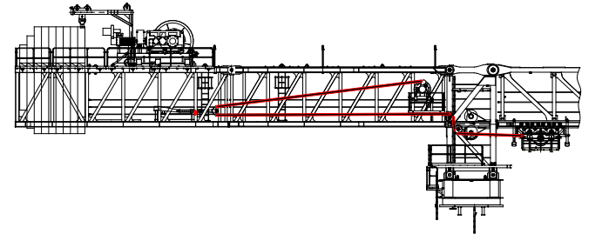 |  | 3.拆除变幅钢丝绳  （1）作业人员通过塔身内爬梯上到回转总成平台，将安全带交替系挂在起重臂栏杆上，行走至载重小车处解除后变幅钢丝绳与载重小车的连接。  （2）启动变幅卷筒缓慢回收钢丝绳，回收时作业人员随钢丝绳同步行进，避免钢丝绳掉落，直到后起升钢丝绳全部收至变幅卷筒处。  （3）作业人员将安全带交替系挂在起重臂栏杆上，行走至载重小车处解除前变幅钢丝绳与载重小车的连接。  （4）启动变幅卷筒缓慢回收钢丝绳，回收时作业人员随钢丝绳同步行进，避免钢丝绳掉落，直到前起升钢丝绳全部收至变幅卷筒处。  （5）变幅绳规格及长度  变幅绳规格: DYFORM8 PI,24mm-1960-508kN-右旋交互捻
起升绳示意图 |  | 4.拆除吊钩和起升钢丝绳（规格：GS K34(35W×K7)-32mm-2160-U-1020kN-右同向捻，最小破断拉力1020KN）  （1）起升钢丝绳的拆卸与穿绕步骤相反。  - 用变幅机构将载重小车开至起重臂臂尖并放下吊钩至地面准备好的临时支架上，使起升绳不受力。  - 用固定绳夹将起升绳固定在载重小车上，并从防扭装置上拆下防扭装置上的楔形接头。  - 缓慢开动起升机构提升吊钩离地面约1米处，检查起升绳是否固定牢固。  - 用变幅机构将载重小车开至起重臂臂根，放下吊钩将其固定在临时支架上。  - 拆除起升绳与楔形接头的连接，然后松开固定绳夹。  - 缓慢启动起升机构，依次从吊钩和载重小车的滑轮组及导向滑轮轮、起重量限制器滑、托辊拆除起升绳，最后将其收至起升机构。注意收绳时钢丝绳端用麻绳溜放，防止甩绳。  5.电气的拆除及调试  将影响塔机部件吊装的电控系统线路断开，并向一端缠绕收拢。
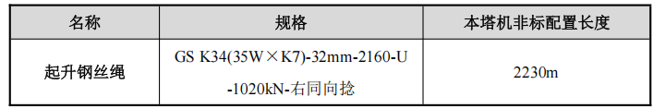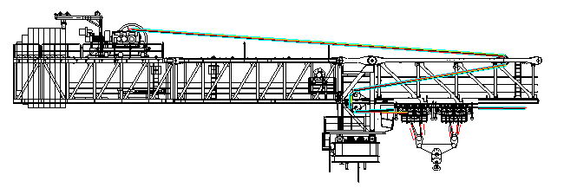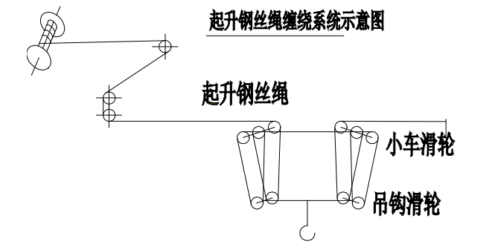
 |  | 人员配置 |  | 机具及材料 |  | 注意事项/上道工序检查
 |  | 1、起重指挥：1人（兼班组长），负责整体吊装指挥与协调。  2、安全员：1人，负责安全作业监督工作。  3、司索工（安拆工）：5人，负责司索及拆除工作。 |  | 1、活动扳手（250mm）两把。  2、钢卷尺（5米）一把。 |  | 1.起重吊装作业专人指挥，信号统一明确，大件吊装设置遛绳，作业区域标志标识明确，同时可设置红外语音提醒装置防止非作业人员闯入。  2.作业前开展班前会，明确人员分工及工作内容，明确各作业面安全风险，明确应急处理措施。  3.检查各安全装置是否正常。

名 称 | 西主塔1#2#塔机拆除作业指导书 | 编 号 | EGS-TJ-01 |  | 页 码 |  | 09
工况类型 | 1#2#塔机拆除工况 | 工艺流程 | 拆除部分平衡重 |  | 工艺流程编码 |  | 04
平衡重拆除示意图 |  | 部分平衡重的拆除工艺流程
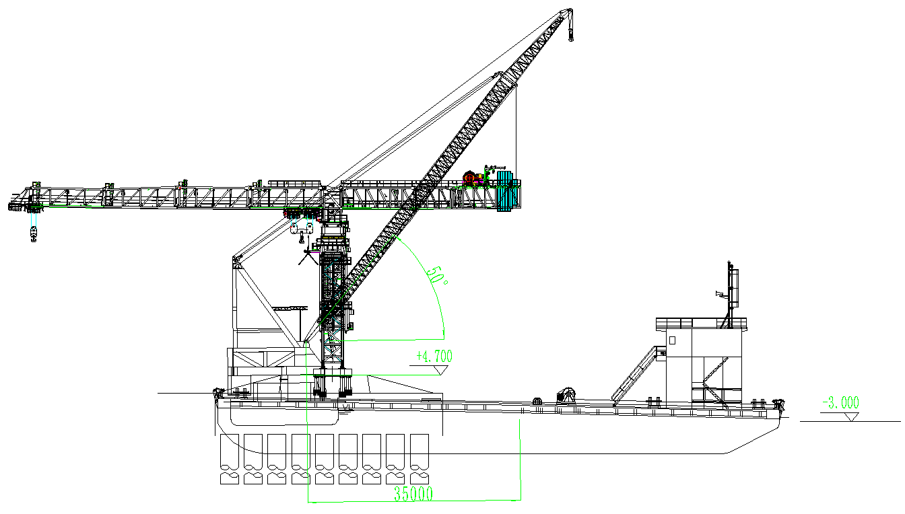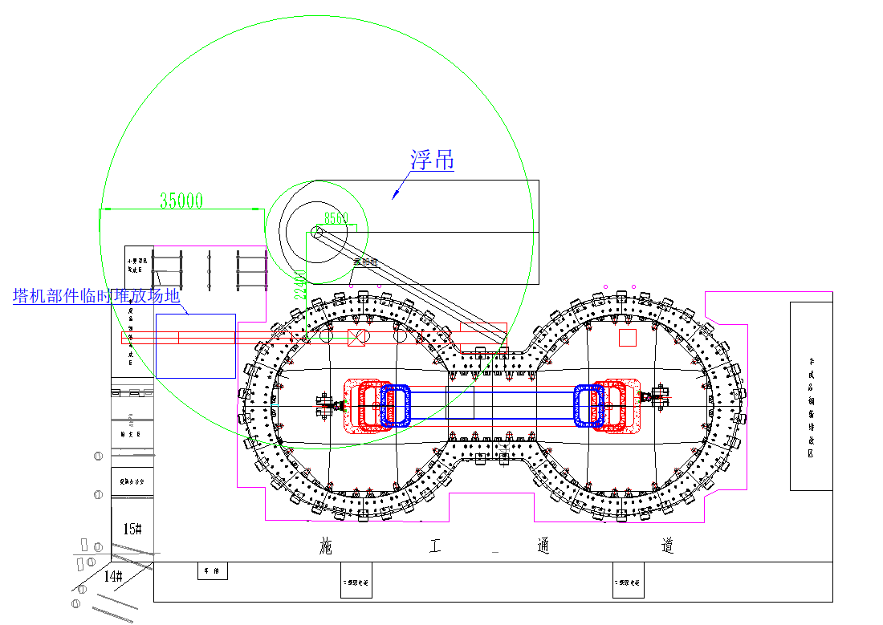  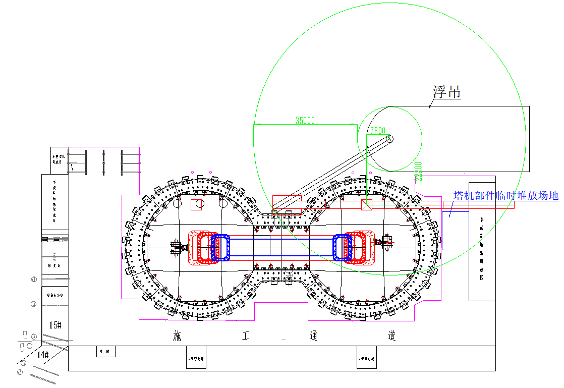 |  | 5.拆除部分平衡重  49米臂长平衡重配置由4块16t平衡重、1块13.5t平衡重组成。先拆除3块16t平衡重、1块13.5t平衡重，其中最大起重量为16t平衡重。  300t浮式起重机起升高度为45.1m，作业半径38.2m，额定起重量为80t>16t，满足拆除吊装要求。  平衡重吊装采用两点吊，以平衡重顶部预埋的2个吊耳板作为吊装孔，采用2根36mm6×19W+IWR1870Mpa的钢丝绳配套GB/T 25854-6-DW16卸扣进行起吊。  作业人员在地面上先将钢丝绳一端挂在浮式起重机吊钩上，另一端与卸扣连接，启动浮式起重机，将卸扣缓慢提升至平衡重上方时，缓慢放松吊钩，作业人员通过平衡臂走道走行至平衡臂尾部，将安全带系挂在平衡臂横杆上，再将卸扣与平衡重吊耳通过销轴连接，打开平衡臂尾部的挡杆。浮式起重机起升吊钩，将平衡重竖直起吊一定高度后，解除平衡重孔的销轴，浮式起重机将平衡重沿平衡臂尾部槽口缓慢向外移出平衡臂，将平衡重下放至地面，作业人员在地面上解除卸扣与平衡重吊耳的连接。
 |  | 人员配置 |  | 机具及材料 |  | 注意事项/上道工序检查
 |  | 1、起重指挥：1人（兼班组长），负责整体吊装指挥与协调。  2、安全员：1人，负责安全作业监督工作。  3、司索工（安拆工）：5人，负责司索及拆除工作。 |  | 1、GB/T 25854-6-DW16卸扣2个。  2、钢丝绳吊索36mm6×19W+IWR1870Mpa 2根。  3、钢卷尺（5米）一把。 |  | 1.起重吊装作业专人指挥，信号统一明确，大件吊装设置遛绳，作业区域标志标识明确，同时可设置红外语音提醒装置防止非作业人员闯入。  2.作业前开展班前会，明确人员分工及工作内容，明确各作业面安全风险，明确应急处理措施。  3.注意平衡重拆除位置。

名 称 | 西主塔1#2#塔机拆除作业指导书 | 编 号 | EGS-TJ-01 |  | 页 码 |  | 10
工况类型 | 1#2#塔机拆除工况 | 工艺流程 | 拆除起重臂臂节3、4及臂头 |  | 工艺流程编码 |  | 05
起重臂臂节3、4及臂头拆除示意图 |  | 起重臂臂节3、4及臂头的拆除工艺流程
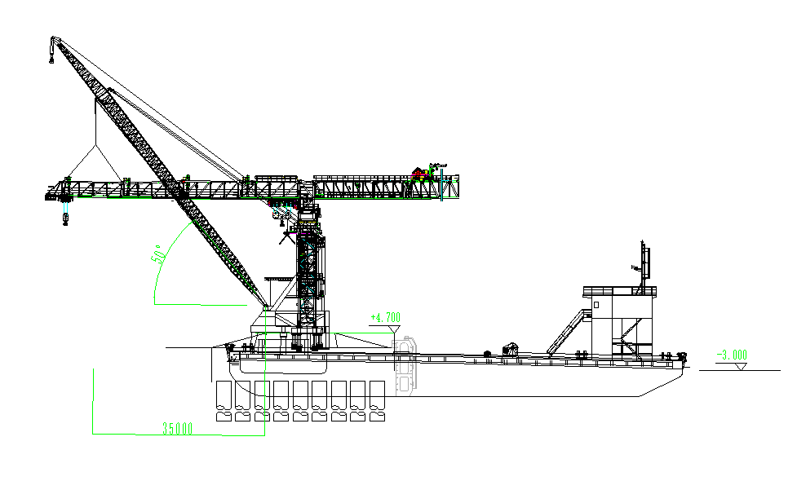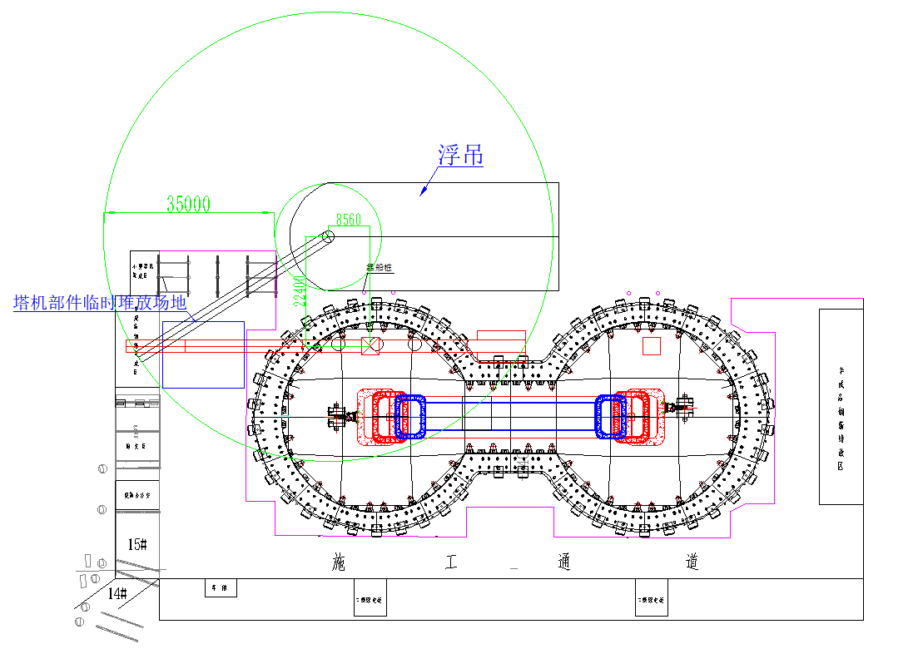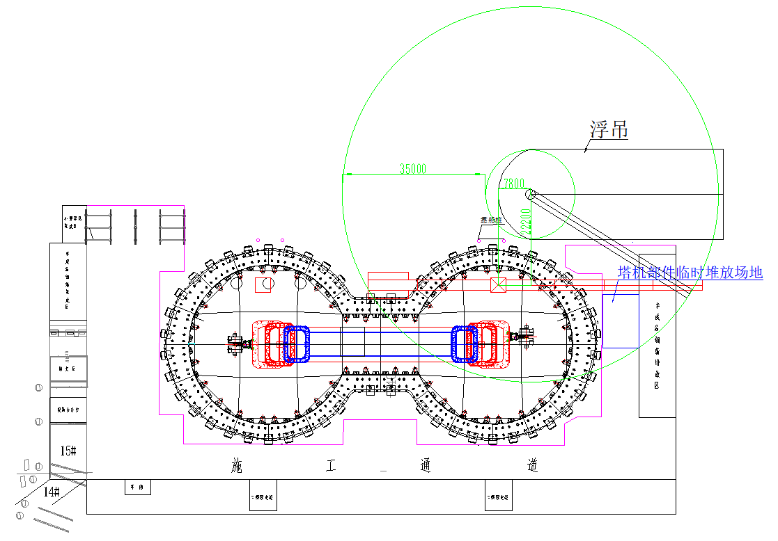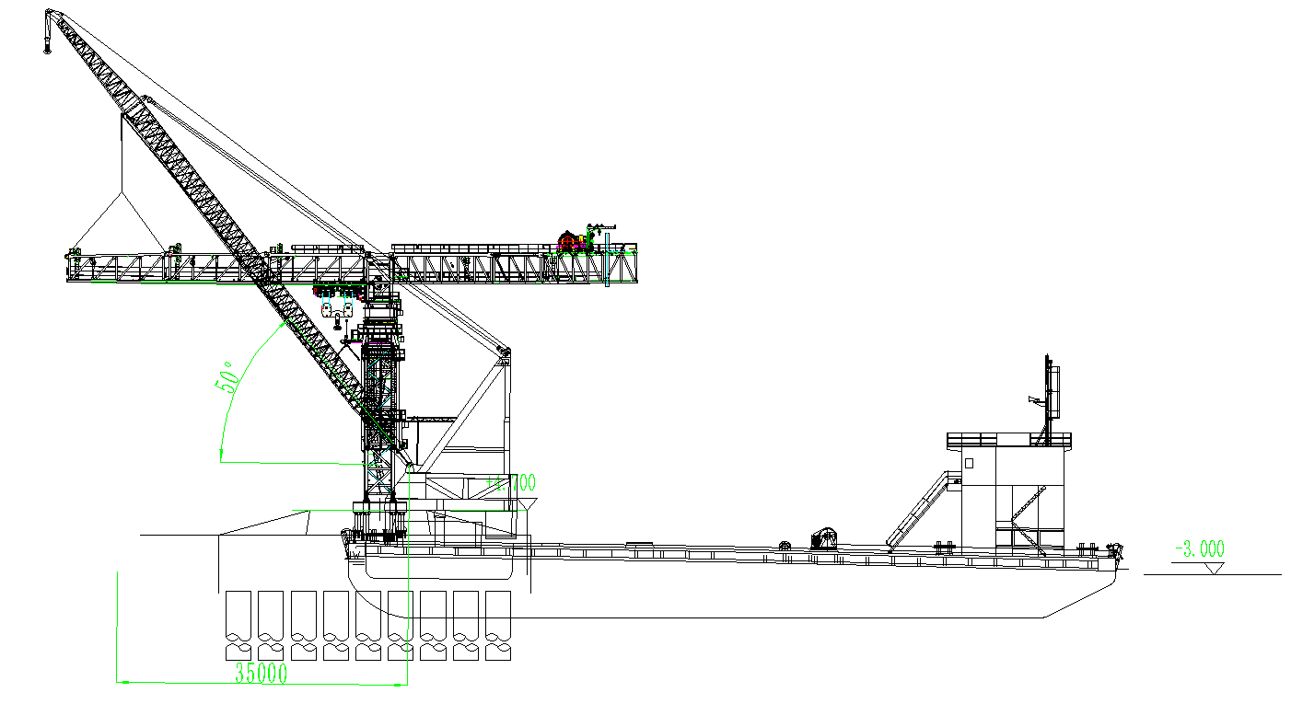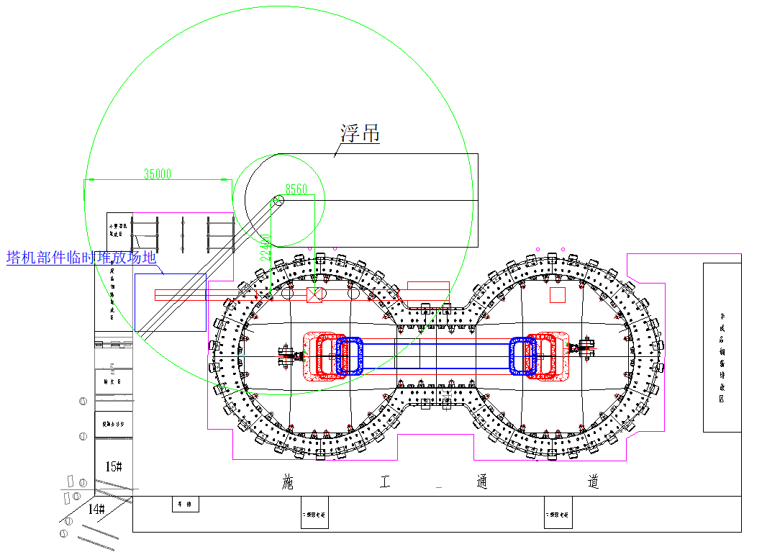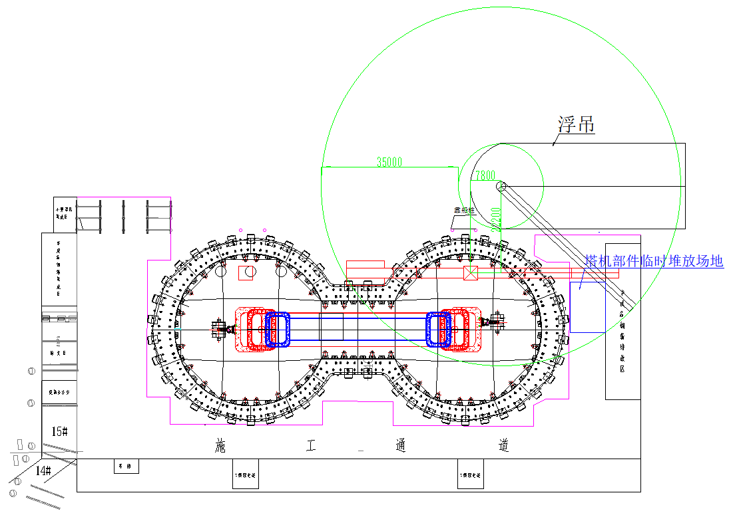 |  | 6.拆除起重臂臂节3、4及臂头  49米起重臂由起重臂臂节一V0411、起重臂臂节二V0412、起重臂臂节三V0413、起重臂臂节四V0414、臂头V0419组成。先拆除起重臂臂节三、臂节四及臂头，其中最大起重量为起重臂臂节三重量为16.2t。  300t浮式起重机起升高度为45.1m，作业半径38.2m，额定起重量为80t>16.2t，满足拆除吊装要求。  起重臂臂节吊装采用四点吊，以起重臂顶部吊耳板作为吊装孔，采用4根48mm6×19W+IWR1870Mpa的钢丝绳配套GB/T 25854-6-DW25卸扣进行起吊。  作业人员在地面上先将钢丝绳一端挂在浮式起重机吊钩上，启动浮式起重机，将钢丝绳缓慢提升至起重臂上方时，作业人员通过爬梯爬至回转塔身平台上，将安全带交替系挂在起重臂安全绳上，沿下弦杆走行至起重臂吊点位置处。浮式起重机放松吊钩，将另一端钢丝绳与起重臂腹杆节点捆绑连接，采用卸扣固定，同时在起重臂腹杆上栓好2根溜绳。作业人员沿下弦杆走行至起重臂臂节三处，浮式起重机轻轻将起重臂往上抬，拆除起重臂臂节四及臂头和起重臂臂节三的连接销轴，浮式起重机起升吊钩，将起重臂起吊一定安全高度后，再将起重臂下放至地面，稳固后浮式起重机放松吊钩，作业人员在地面上解除钢丝绳与起重臂吊点的连接。  剩余起重臂拆除步骤同起重臂臂节四及臂头拆除步骤。  7.拆除剩余1块平衡重  49米臂长平衡重配置由4块16t平衡重、1块13.5t平衡重组成。本次拆除剩余1块16t平衡重，其中最大起重量为16t平衡重。  300t浮式起重机起升高度为45.1m，作业半径38.2m，额定起重量为80t>16t，满足拆除吊装要求。  平衡重吊装采用两点吊，以平衡重顶部预埋的2个吊耳板作为吊装孔，采用2根36mm6×19W+IWR1870Mpa的钢丝绳配套GB/T 25854-6-DW16卸扣进行起吊。  作业人员在地面上先将钢丝绳一端挂在浮式起重机吊钩上，另一端与卸扣连接，启动浮式起重机，将卸扣缓慢提升至平衡重上方时，缓慢放松吊钩，作业人员通过平衡臂走道走行至平衡臂尾部，将安全带系挂在平衡臂横杆上，再将卸扣与平衡重吊耳通过销轴连接，打开平衡臂尾部的挡杆。浮式起重机起升吊钩，将平衡重竖直起吊一定高度后，解除平衡重孔的销轴，浮式起重机将平衡重沿平衡臂尾部槽口缓慢向外移出平衡臂，将平衡重下放至地面，作业人员在地面上解除卸扣与平衡重吊耳的连接。
 |  | 人员配置 |  | 机具及材料 |  | 注意事项/上道工序检查
 |  | 1、起重指挥：1人（兼班组长），负责整体吊装指挥与协调。  2、安全员：1人，负责安全作业监督工作。  3、司索工（安拆工）：5人，负责司索及拆除工作。 |  | 1、GB/T 25854-6-DW25卸扣4个、GB/T 25854-6-DW16卸扣2个。  2、钢丝绳吊索48mm6×19W+IWR1870Mpa4根、36mm6×19W+IWR1870Mpa2根。  3、大锤（20磅）2把。  4、遛绳（尼龙绳）18mm*50m*2根。 |  | 1.起重吊装作业专人指挥，信号统一明确，大件吊装设置遛绳，作业区域标志标识明确，同时可设置红外语音提醒装置防止非作业人员闯入。  2.作业前开展班前会，明确人员分工及工作内容，明确各作业面安全风险，明确应急处理措施。  3.检查销轴及开口销拆除是否规范。  4.做好起重臂拆除试吊工作。

名 称 | 西主塔1#2#塔机拆除作业指导书 | 编 号 | EGS-TJ-01 |  | 页 码 |  | 12
工况类型 | 1#2#塔机拆除工况 | 工艺流程 | 拆除起升机构 |  | 工艺流程编码 |  | 06
起升机构拆除示意图 |  | 起升机构的拆除工艺流程
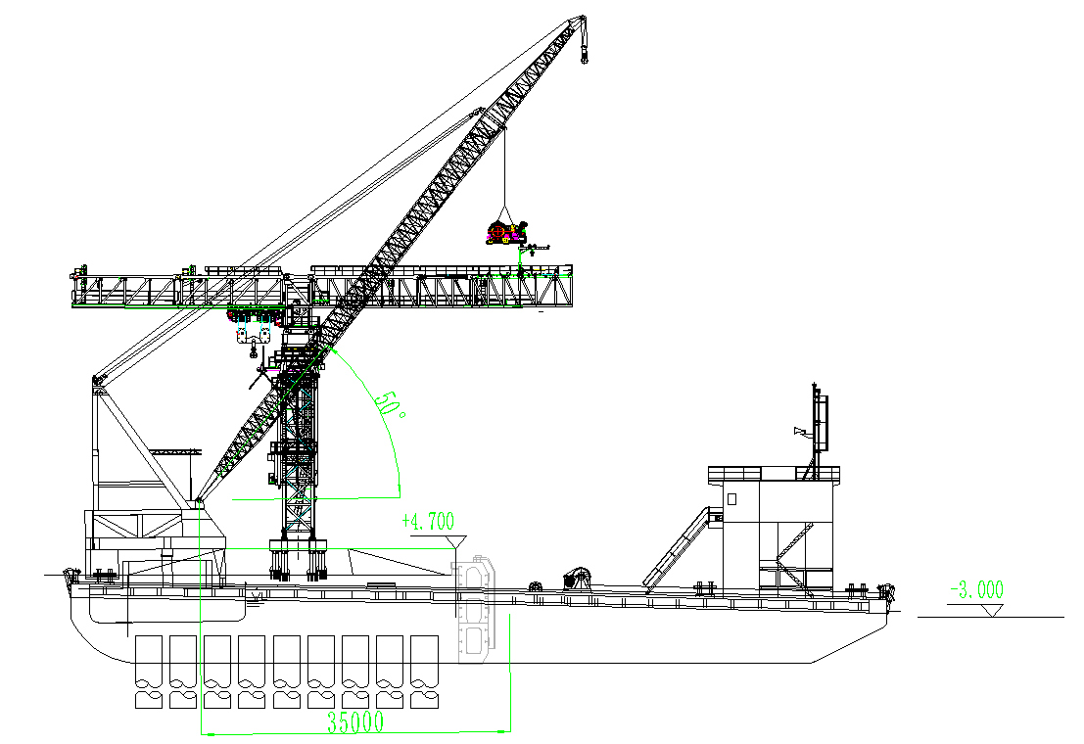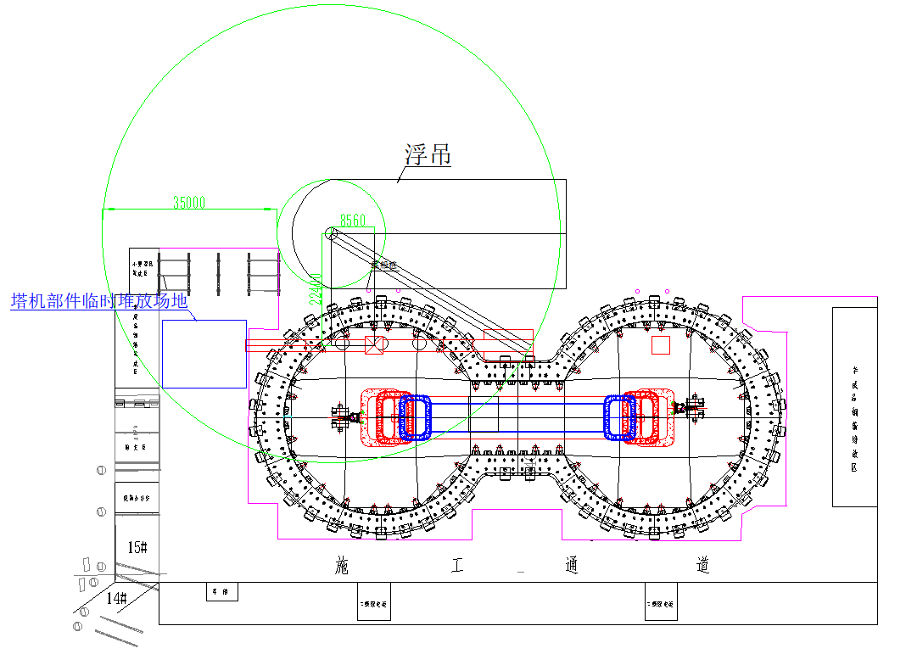  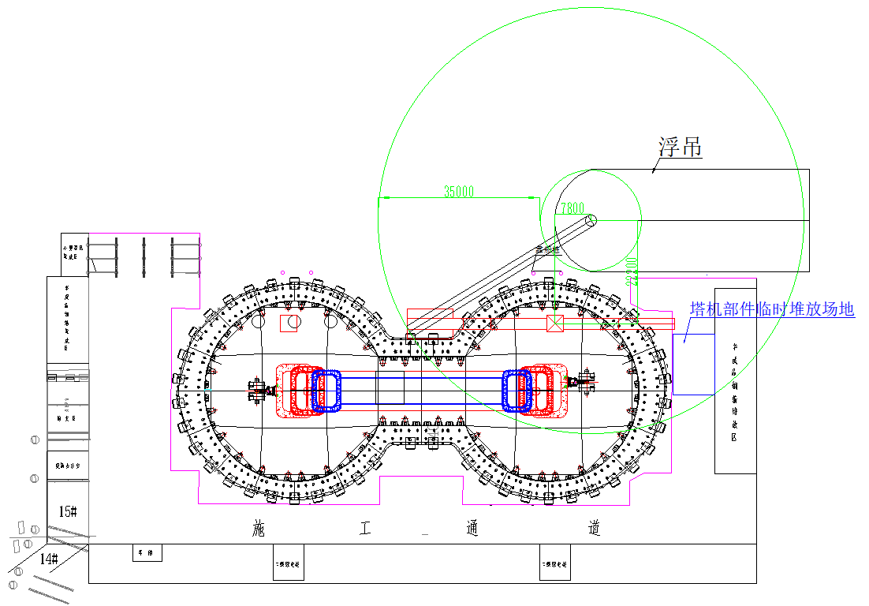 |  | 8.拆除起升机构  起升机构重量为32.3t，300t浮式起重机位置不变，起升高度为45.1m，作业半径38.2m，额定起重量为80t>32.3t，满足拆除吊装要求。  起升机构吊装采用四点吊，以起升机构吊耳板作为吊装孔，采用4根48mm6×19W+IWR1870Mpa的钢丝绳配套GB/T 25854-6-DW25卸扣进行起吊。  作业人员在地面上先将钢丝绳一端挂在浮式起重机吊钩上，另一端与卸扣连接，启动浮式起重机，将卸扣缓慢提升至平衡臂上方，缓慢放松吊钩，作业人员通过平衡臂走道走行至平衡臂尾部，将安全带系挂在平衡臂横杆上，再将卸扣与起升机构吊耳通过销轴连接，浮式起重机起升吊钩，解除起升机构与平衡臂尾部销轴连接，将起升机构提升至一定安全高度后，再将起升机构下放至地面，作业人员在地面上解除卸扣与起升机构吊耳的连接。
 |  | 人员配置 |  | 机具及材料 |  | 注意事项/上道工序检查
 |  | 1、起重指挥：1人（兼班组长），负责整体吊装指挥与协调。  2、安全员：1人，负责安全作业监督工作。  3、司索工（安拆工）：5人，负责司索及拆除工作。 |  | 1、GB/T 25854-6-DW25卸扣4个。  2、钢丝绳吊索48mm6×19W+IWR1870Mpa4根。  3、大锤（20磅）2把。  4、遛绳（尼龙绳）18mm*50m*2根。 |  | 1.起重吊装作业专人指挥，信号统一明确，大件吊装设置遛绳，作业区域标志标识明确，同时可设置红外语音提醒装置防止非作业人员闯入。  2.作业前开展班前会，明确人员分工及工作内容，明确各作业面安全风险，明确应急处理措施。  3.关注天气情况，如有大风、雷暴雨等恶劣天气，提前做好防风防雨工作。

名 称 | 西主塔1#2#塔机拆除作业指导书 | 编 号 | EGS-TJ-01 |  | 页 码 |  | 13
工况类型 | 1#2#塔机拆除工况 | 工艺流程 | 拆除平衡臂臂节3 |  | 工艺流程编码 |  | 07
平衡臂臂节3拆除示意图 |  | 平衡臂臂节3拆除工艺流程
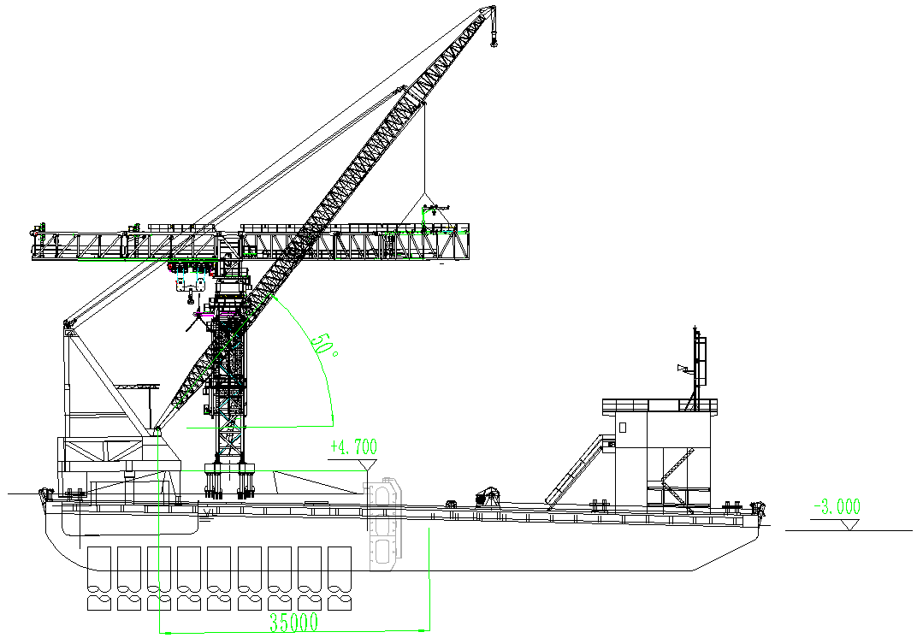 |  | 9.平衡臂臂节3拆除  平衡臂臂节三重量为19.1t，300t浮式起重机位置不变，起升高度为45.1m，作业半径38.2m，额定起重量为80t>19.1t，满足拆除吊装要求。  平衡臂吊装采用四点吊，以平衡臂顶部4个吊耳板作为吊装孔，采用4根48mm6×19W+IWR1870Mpa的钢丝绳配套GB/T 25854-6-DW25卸扣进行起吊。  作业人员在地面上先将钢丝绳一端挂在浮式起重机吊钩上，另一端与卸扣连接，启动浮式起重机，将卸扣缓慢提升至平衡臂臂节三上方，作业人员将安全带系挂在平衡臂横杆上，通过平衡臂走道走行至平衡臂臂节三吊耳位置，浮式起重机放松吊钩，作业人员将卸扣与平衡臂臂节三吊耳通过销轴连接，同时在平衡臂臂节三杆件上栓好2根溜绳。作业人员通过平衡臂走道走行至平衡臂臂节二处，将安全带系挂在平衡臂的横杆上，浮式起重机稍微提起平衡臂臂节三，使吊装钢丝绳和平衡臂臂节三处于紧绷状态，拆除平衡臂臂节三和平衡臂臂节二的连接销轴。浮式起重机起升吊钩，将平衡臂臂节三提升至一定安全高度后，再将平衡臂臂节三下放至地面，作业人员在地面上解除卸扣与平衡臂臂节三吊耳的连接。
 |  | 人员配置 |  | 机具及材料 |  | 注意事项/上道工序检查
 |  | 1、起重指挥：1人（兼班组长），负责整体吊装指挥与协调。  2、安全员：1人，负责安全作业监督工作。  3、司索工（安拆工）：5人，负责司索及拆除工作。 |  | 1、GB/T 25854-6-DW25卸扣4个。  2、钢丝绳吊索48mm6×19W+IWR1870Mpa 4根。  - 大锤（20磅）2把。  - 遛绳（尼龙绳）18mm*50m*2根。 |  | 1.起重吊装作业专人指挥，信号统一明确，作业区域标志标识明确，同时可设置红外语音提醒装置防止非作业人员闯入。  2.作业前开展班前会，明确人员分工及工作内容，明确各作业面安全风险，明确应急处理措施。  3.关注天气情况，如有大风、雷暴雨等恶劣天气，提前做好防风防雨工作。

名 称 | 西主塔1#2#塔机拆除作业指导书 | 编 号 | EGS-TJ-01 |  | 页 码 |  | 15
工况类型 | 1#2#塔机拆除工况 | 工艺流程 | 拆除起重臂臂节1、2 |  | 工艺流程编码 |  | 08
起重臂臂节1、2拆除示意图 |  | 起重臂臂节1、2拆除工艺流程
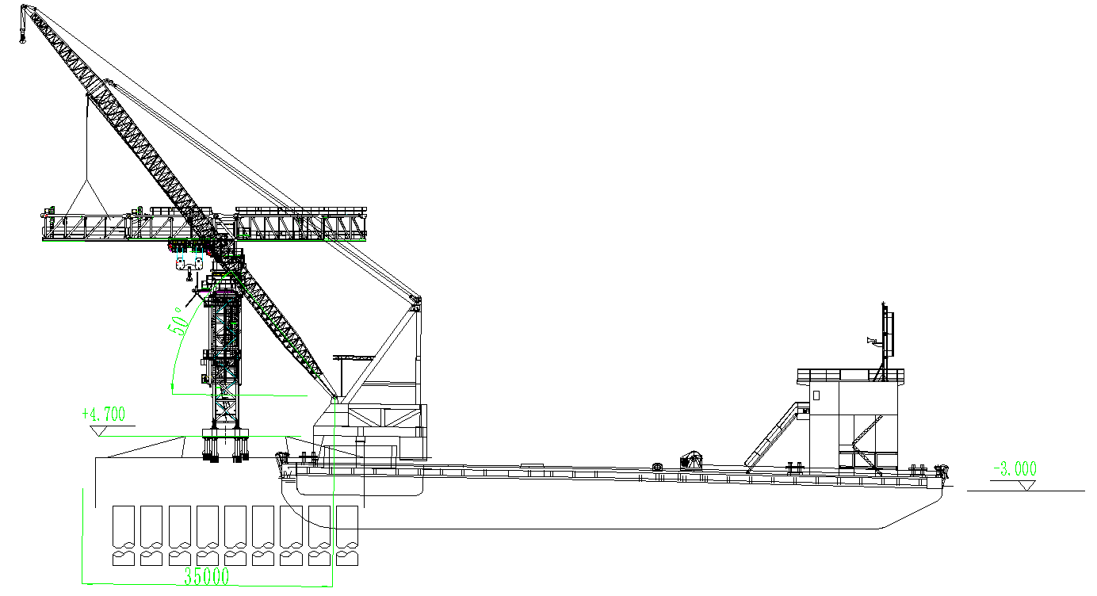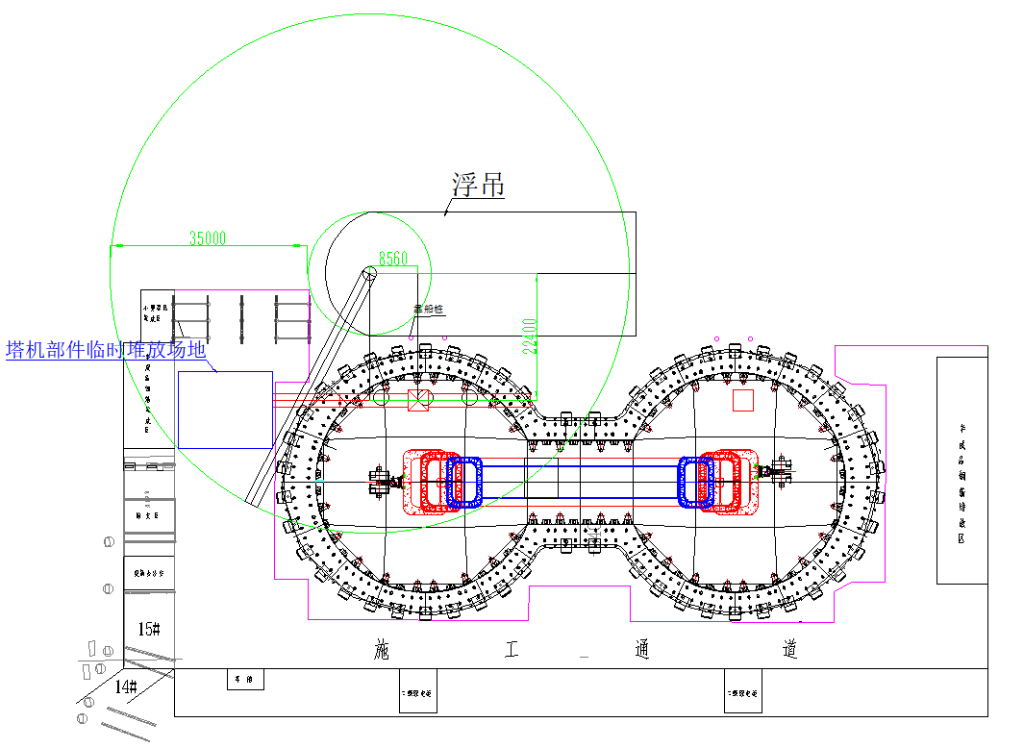  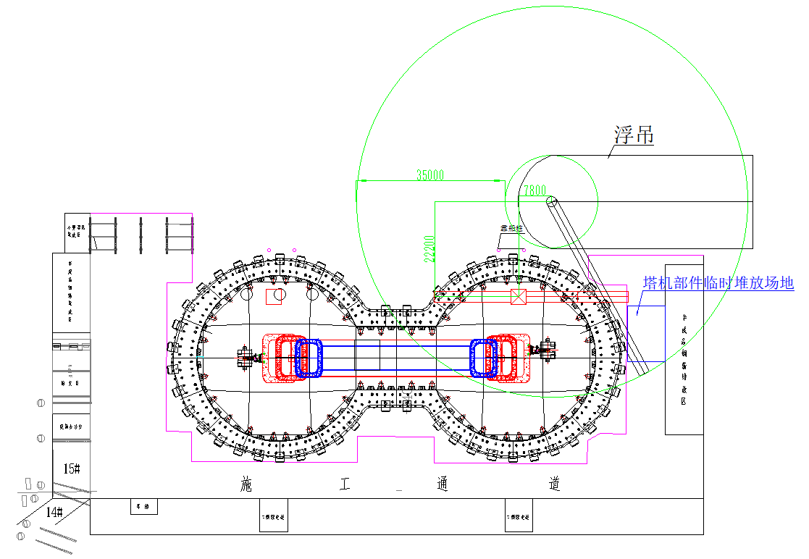  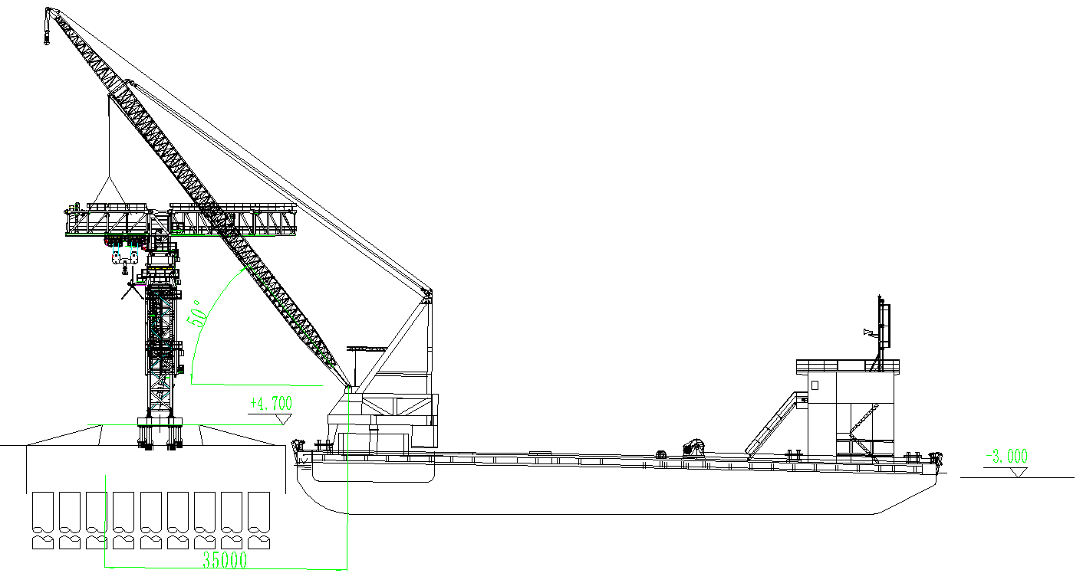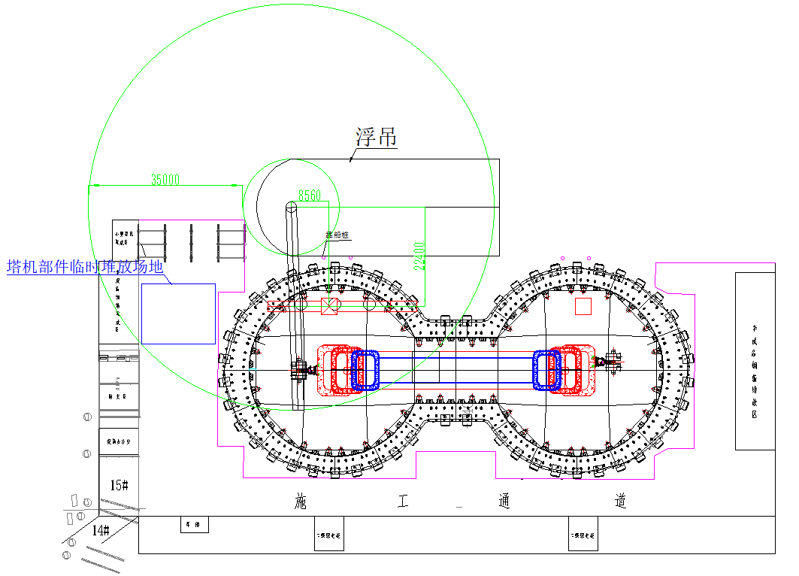  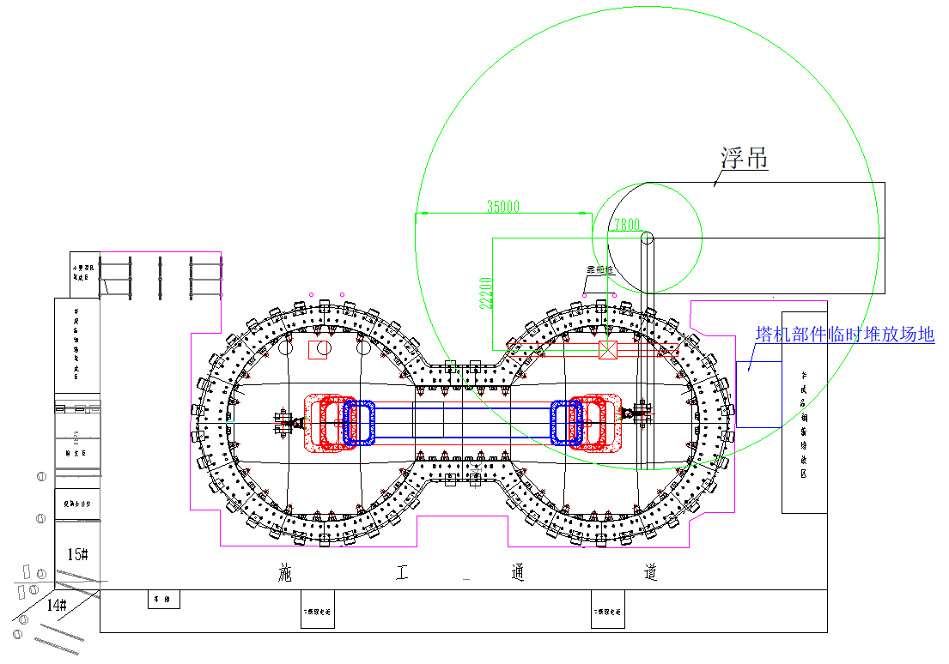 |  | 10.起重臂臂节1、2的拆除  起重臂臂节一重量为26.9t，起重臂臂节二重量为21.2t，其中最大起重量为起重臂臂节一重量为26.9t，300t浮式起重机位置不变，起升高度为45.1m，作业半径38.2m，额定起重量为80t>26.9t，满足拆除吊装要求。  起重臂臂节吊装采用四点吊，以起重臂顶部吊耳板作为吊装孔，采用4根48mm6×19W+IWR1870Mpa的钢丝绳配套GB/T 25854-6-DW25卸扣进行起吊。  作业人员在地面上先将钢丝绳一端挂在浮式起重机吊钩上，启动浮式起重机，将钢丝绳缓慢提升至起重臂上方时，作业人员通过爬梯爬至回转塔身平台上，将安全带交替系挂在起重臂安全绳上，沿下弦杆走行至起重臂吊点位置处。浮式起重机放松吊钩，将另一端钢丝绳与起重臂腹杆节点捆绑连接，采用卸扣固定，同时在起重臂腹杆上栓好2根溜绳。作业人员沿下弦杆走行至起重臂臂节一处，浮式起重机轻轻将起重臂往上抬，拆除起重臂臂节二和起重臂臂节一的连接销轴，浮式起重机起升吊钩，将起重臂起吊一定安全高度后，再将起重臂下放至地面，稳固后浮式起重机放松吊钩，作业人员在地面上解除钢丝绳与起重臂吊点的连接。  起重臂臂节一拆除步骤同起重臂臂节二拆除步骤。
 |  | 人员配置 |  | 机具及材料 |  | 注意事项/上道工序检查
 |  | 1、起重指挥：1人（兼班组长），负责整体吊装指挥与协调。  2、安全员：1人，负责安全作业监督工作。  3、司索工（安拆工）：5人，负责司索及拆除工作。 |  | 1、GB/T 25854-6-DW25卸扣4个。  2、钢丝绳吊索48mm6×19W+IWR1870Mpa 4根。  - 大锤（20磅）2把。  - 遛绳（尼龙绳）18mm*50m*2根。 |  | 1.起重吊装作业专人指挥，信号统一明确，作业区域标志标识明确，同时可设置红外语音提醒装置防止非作业人员闯入。  2.作业前开展班前会，明确人员分工及工作内容，明确各作业面安全风险，明确应急处理措施。  3.关注天气情况，如有大风、雷暴雨等恶劣天气，提前做好防风防雨工作。

名 称 | 西主塔1#2#塔机拆除作业指导书 | 编 号 | EGS-TJ-01 |  | 页 码 |  | 17
工况类型 | 1#2#塔机拆除工况 | 工艺流程 | 拆除平衡臂臂节1、2 |  | 工艺流程编码 |  | 09
平衡臂臂节1、2拆除示意图 |  | 平衡臂臂节1、2拆除工艺流程
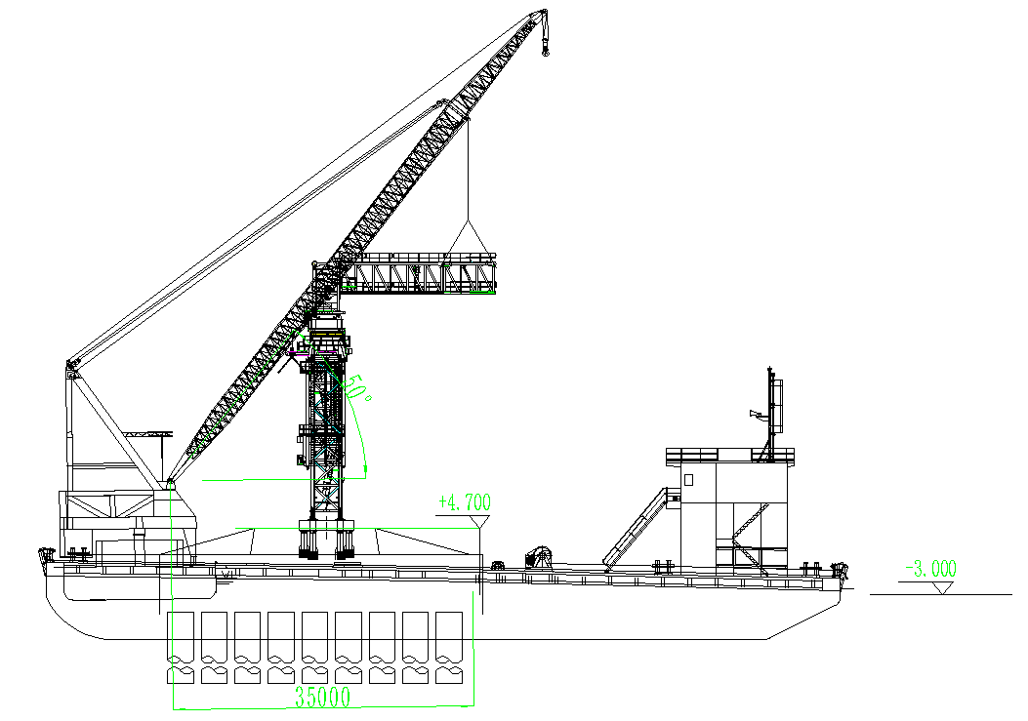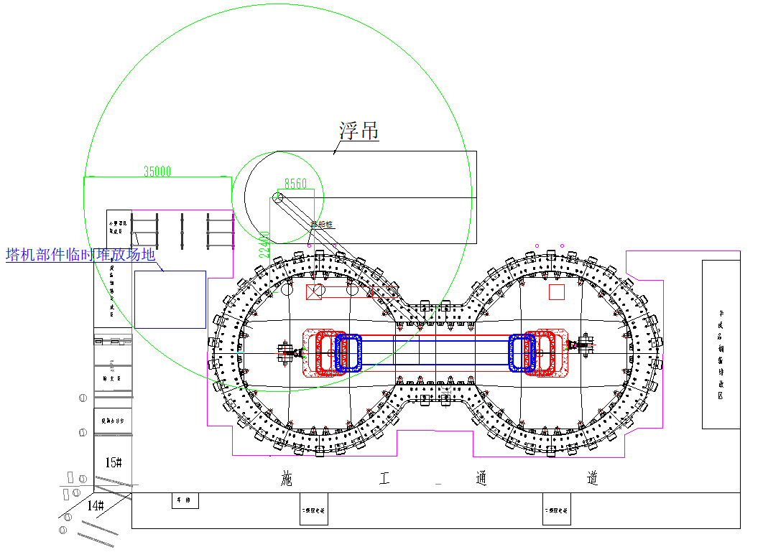  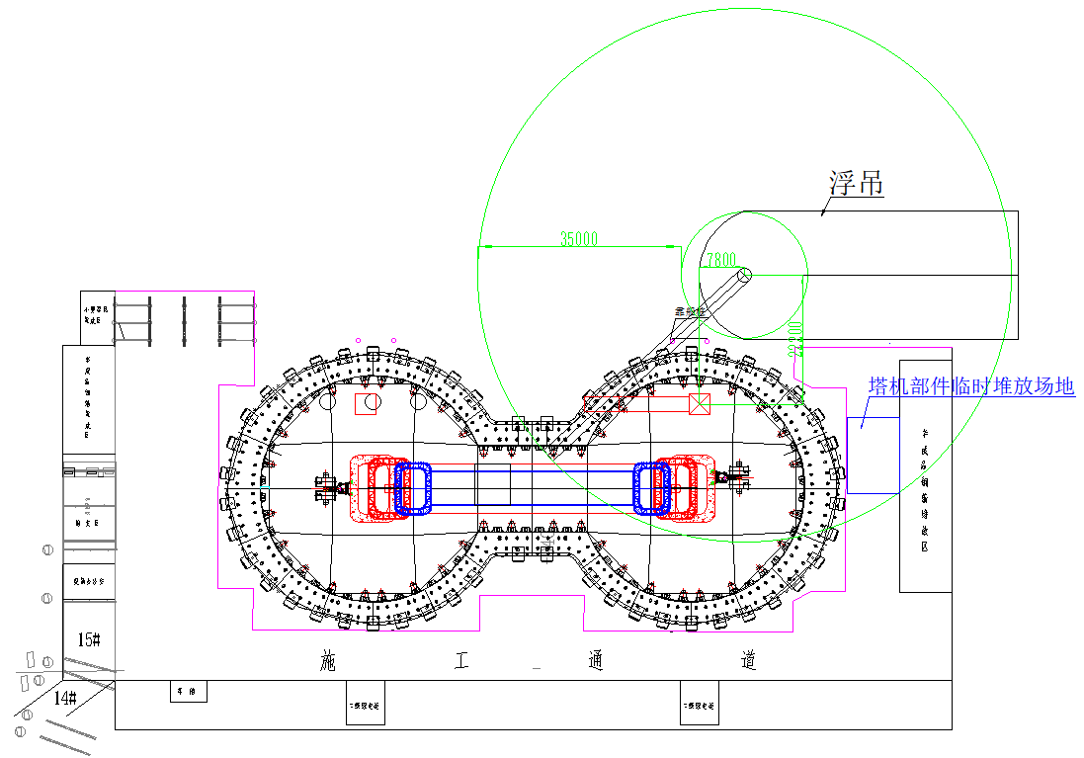  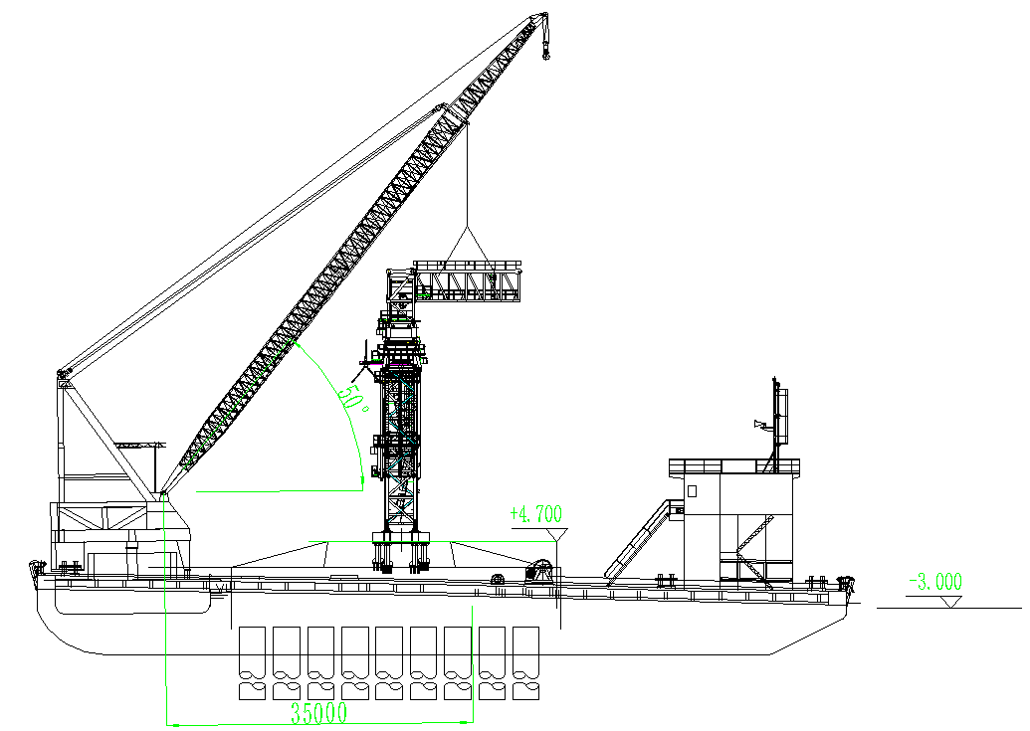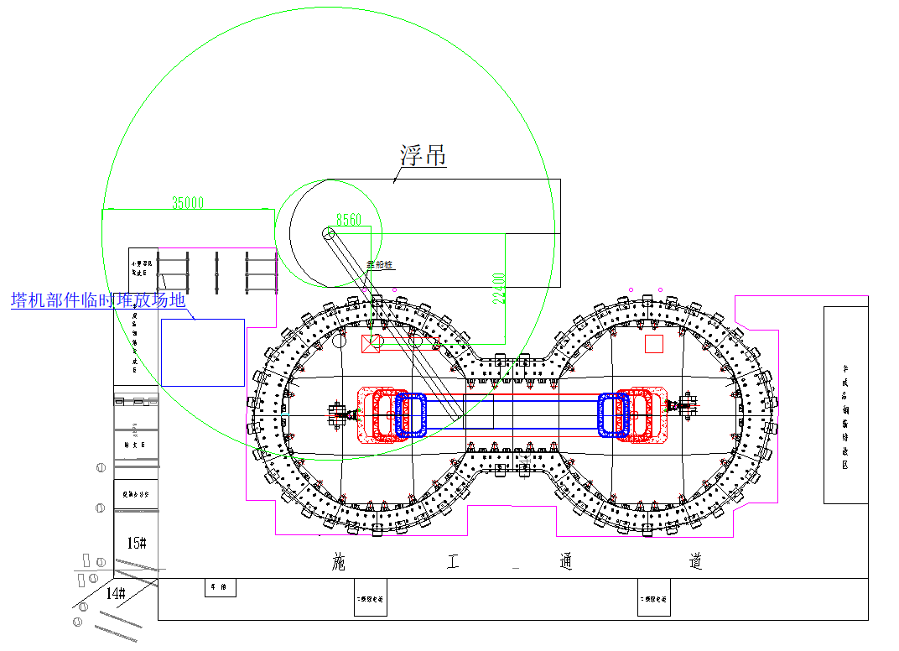  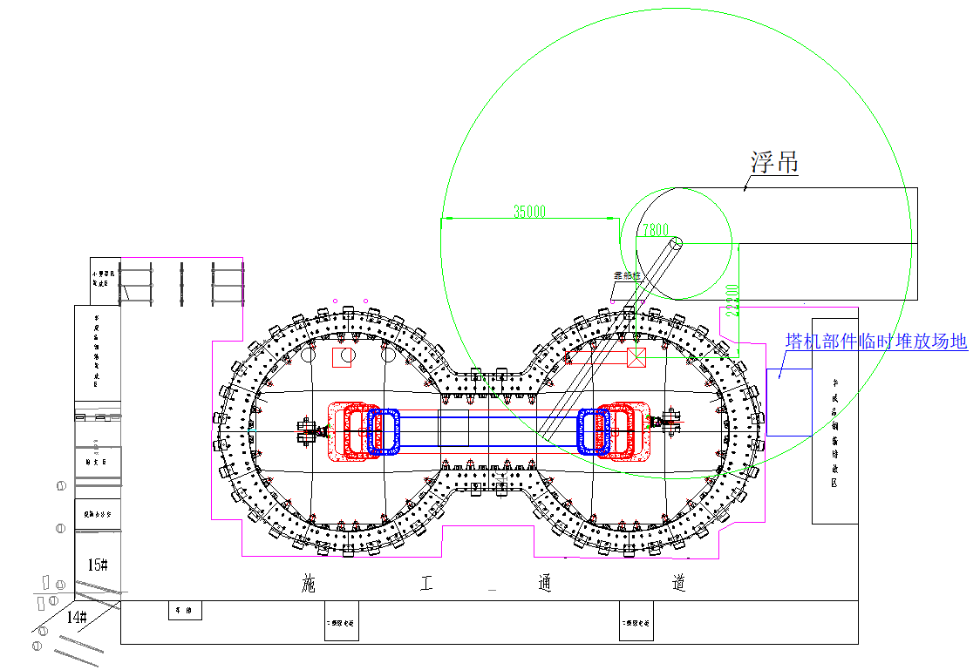 |  | 11.平衡臂臂节1、2拆除  平衡臂臂节一重量为29t，平衡臂臂节二重量为11t，其中最大起重量为平衡臂臂节一重量为29t，300t浮式起重机位置不变，起升高度为45.1m，作业半径38.2m，额定起重量为80t>29t，满足拆除吊装要求。  平衡臂吊装采用四点吊，以平衡臂顶部4个吊耳板作为吊装孔，采用4根48mm6×19W+IWR1870Mpa的钢丝绳配套GB/T 25854-6-DW25卸扣进行起吊。  作业人员在地面上先将钢丝绳一端挂在浮式起重机吊钩上，另一端与卸扣连接，启动浮式起重机，将卸扣缓慢提升至平衡臂臂节二上方，作业人员将安全带系挂在平衡臂横杆上，通过平衡臂走道走行至平衡臂臂节二吊耳位置，浮式起重机放松吊钩，作业人员将卸扣与平衡臂臂节二吊耳通过销轴连接，同时在平衡臂臂节二杆件上栓好2根溜绳。作业人员通过平衡臂走道走行至平衡臂臂节一处，将安全带系挂在平衡臂的横杆上，浮式起重机稍微提起平衡臂臂节二，使吊装钢丝绳和平衡臂臂节二处于紧绷状态，拆除平衡臂臂节二和平衡臂臂节一的连接销轴。浮式起重机起升吊钩，将平衡臂臂节二提升至一定安全高度后，再将平衡臂臂节二下放至地面，作业人员在地面上解除卸扣与平衡臂臂节二吊耳的连接。  平衡臂臂节一拆除步骤同平衡臂臂节二拆除步骤。
 |  | 人员配置 |  | 机具及材料 |  | 注意事项/上道工序检查
 |  | 1、起重指挥：1人（兼班组长），负责整体吊装指挥与协调。  2、安全员：1人，负责安全作业监督工作。  3、司索工（安拆工）：5人，负责司索及拆除工作。 |  | 1、GB/T 25854-6-DW25卸扣4个。  2、钢丝绳吊索48mm6×19W+IWR1870Mpa 4根。  - 大锤（20磅）2把。  - 遛绳（尼龙绳）18mm*50m*2根。 |  | 1.起重吊装作业专人指挥，信号统一明确，作业区域标志标识明确，同时可设置红外语音提醒装置防止非作业人员闯入。  2.作业前开展班前会，明确人员分工及工作内容，明确各作业面安全风险，明确应急处理措施。  3.关注天气情况，如有大风、雷暴雨等恶劣天气，提前做好防风防雨工作。

名 称 | 西主塔1#2#塔机拆除作业指导书 | 编 号 | EGS-TJ-01 |  | 页 码 |  | 19
工况类型 | 1#2#塔机拆除工况 | 工艺流程 | 拆除回转塔身 |  | 工艺流程编码 |  | 10
回转塔身拆除示意图 |  | 回转塔身的拆除工艺流程
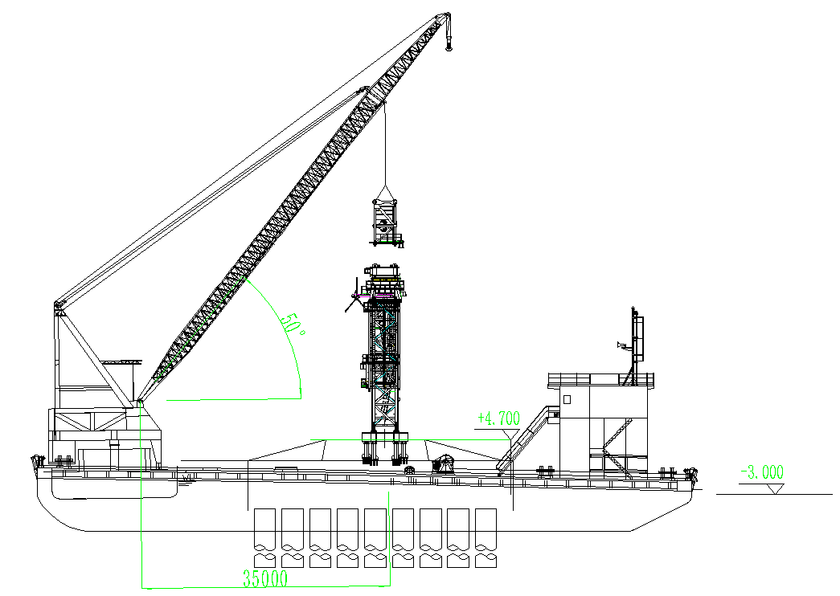  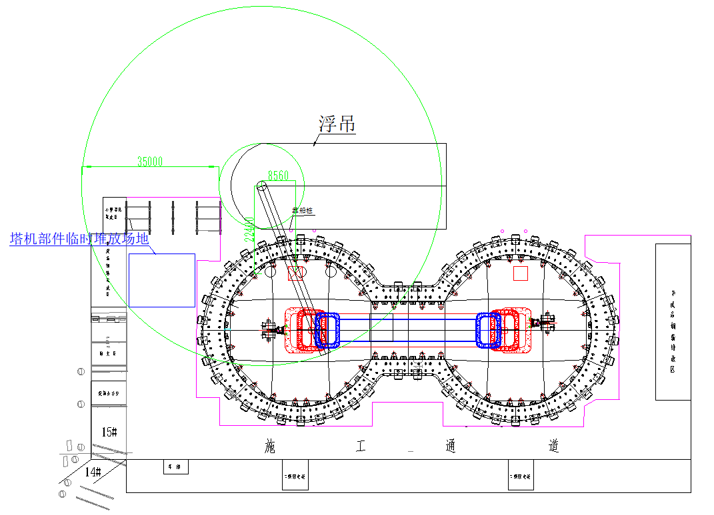  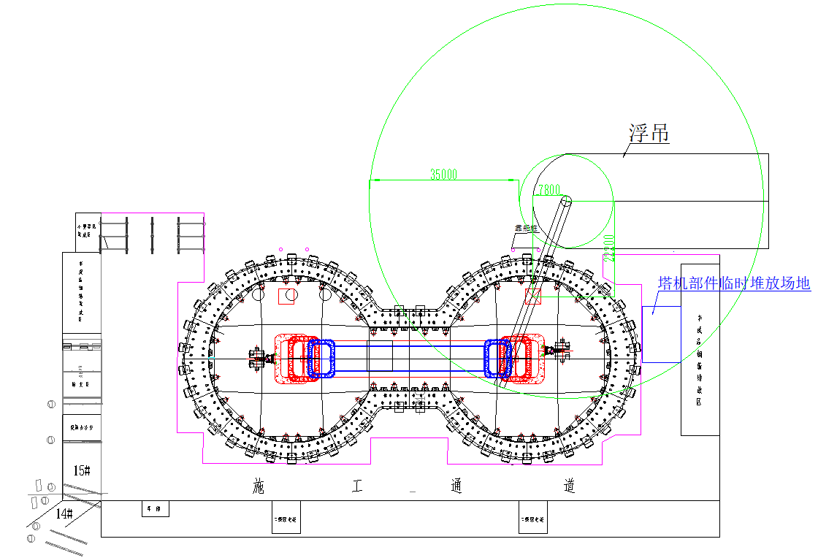 |  | 12.回转塔身的拆除  回转塔身重量为29.2t，300t浮式起重机位置不变，起升高度为45.1m，作业半径38.2m，额定起重量为80t>29.2t，满足拆除吊装要求。  回转塔身吊装采用四点吊，以回转塔身顶部4个吊耳板作为吊装孔，采用4根48mm6×19W+IWR1870Mpa的钢丝绳配套GB/T 25854-6-DW25卸扣进行起吊。  作业人员在地面上先将钢丝绳一端挂在浮式起重机吊钩上，另一端与卸扣连接，启动浮式起重机，将卸扣缓慢提升至回转塔身上方，作业人员通过爬梯爬至回转塔身顶部，将安全带系挂在回转塔身的栏杆上，位于回转塔身平台上。浮式起重机放松吊钩，作业人员将卸扣与回转塔身顶部的4个销轴孔用销轴连接，同时在回转塔身上栓好2根溜绳，作业人员解除安全带，通过爬梯爬至回转总成顶部，将安全带系挂在回转总成顶部横杆上，站立在回转总成顶部的平台上，解除回转塔身与回转总成之间的销轴连接，使回转塔身与回转总成断开。浮式起重机起升吊钩，将回转塔身提升一定安全高度后，再将回转塔身下放至地面，作业人员在地面上解除卸扣与回转塔身的连接。
 |  | 人员配置 |  | 机具及材料 |  | 注意事项/上道工序检查
 |  | 1、起重指挥：1人（兼班组长），负责整体吊装指挥与协调。  2、安全员：1人，负责安全作业监督工作。  3、司索工（安拆工）：5人，负责司索及拆除工作。 |  | 1、GB/T 25854-6-DW25卸扣4个。  - 钢丝绳吊索48mm6×19W+IWR1870Mpa 4根。  3、大锤（20磅）2把。  4、遛绳（尼龙绳）18mm*50m*2根。 |  | 1.起重吊装作业专人指挥，信号统一明确，作业区域标志标识明确，同时可设置红外语音提醒装置防止非作业人员闯入。  2.作业前开展班前会，明确人员分工及工作内容，明确各作业面安全风险，明确应急处理措施。  3.关注天气情况，如有大风、雷暴雨等恶劣天气，提前做好防风防雨工作。

名 称 | 西主塔1#2#塔机拆除作业指导书 | 编 号 | EGS-TJ-01 |  | 页 码 |  | 20
工况类型 | 1#2#塔机拆除工况 | 工艺流程 | 拆除回转总成 |  | 工艺流程编码 |  | 11
回转总成拆除示意图 |  | 回转总成的拆除工艺流程
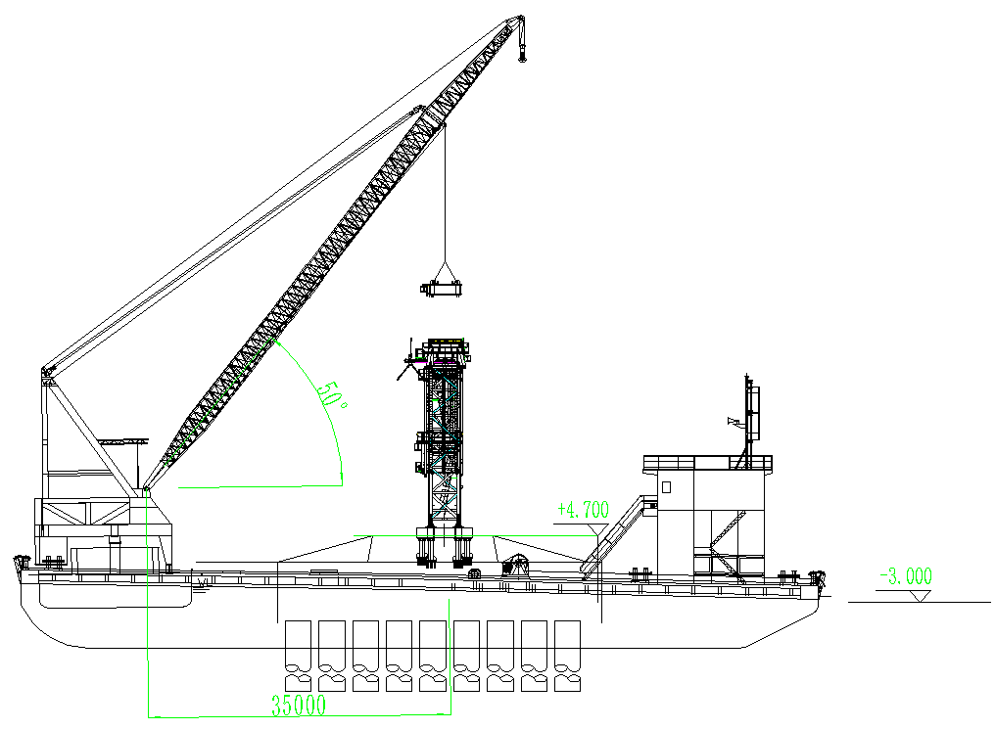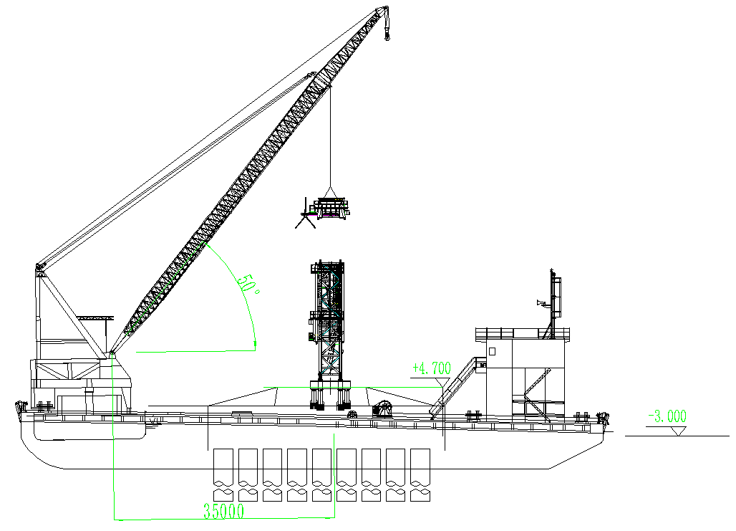 |  | 13.回转总成的拆除  回转总成共分为上下两支座，下支座吊重为32.5t，上支座吊重为26.5t，其中最大起重量为下支座重量为32.5t，300t浮式起重机位置不变，起升高度为45.1m，作业半径38.2m，额定起重量为80t>32.5t，满足拆除吊装要求。  回转下支座吊装采用四点吊，以回转下支座底部四个销轴孔作为吊装孔，采用4根48mm6×19W+IWR1870Mpa的钢丝绳配套GB/T 25854-6-DW25卸扣进行吊装。回转上支座吊装采用四点吊，以回转上支座顶部四个销轴孔作为吊装孔，采用4根48mm6×19W+IWR1870Mpa的钢丝绳配套GB/T 25854-6-DW25卸扣进行吊装。  作业人员在地面上先将钢丝绳一端挂在浮式起重机吊钩上，另一端与卸扣连接，启动浮式起重机，将卸扣缓慢提升至回转上支座上方，作业人员通过爬梯爬至回转上支座顶部，将安全带系挂在回转上支座平台的栏杆上，位于回转上支座平台上。浮式起重机放松吊钩，作业人员将卸扣与回转上支座顶部的4个销轴孔用销轴连接，同时在回转上支座上栓好2根溜绳，作业人员解除安全带，通过爬梯爬至回转下支座顶部，将安全带系挂在下支座顶部横杆上，站立在下支座顶部的平台上，解除回转上支座与回转下支座之间的销轴连接，使回转上支座与下支座断开。浮式起重机起升吊钩，将回转上支座提升一定安全高度后，再将回转上支座下放至地面，作业人员在地面上解除卸扣与回转上支座的连接。  回转下支座拆除步骤同回转上支座拆除步骤。
 |  | 人员配置 |  | 机具及材料 |  | 注意事项/上道工序检查
 |  | 1、起重指挥：1人（兼班组长），负责整体吊装指挥与协调。  2、安全员：1人，负责安全作业监督工作。  3、司索工（安拆工）：5人，负责司索及拆除工作。 |  | 1、GB/T 25854-6-DW25卸扣4个。  - 钢丝绳吊索48mm6×19W+IWR1870Mpa 4根。  3、大锤（20磅）2把。  4、遛绳（尼龙绳）18mm*50m*2根。 |  | 1.起重吊装作业专人指挥，信号统一明确，作业区域标志标识明确，同时可设置红外语音提醒装置防止非作业人员闯入。  2.作业前开展班前会，明确人员分工及工作内容，明确各作业面安全风险，明确应急处理措施。  3.关注天气情况，如有大风、雷暴雨等恶劣天气，提前做好防风防雨工作。

名 称 | 西主塔1#2#塔机拆除作业指导书 | 编 号 | EGS-TJ-01 |  | 页 码 |  | 22
工况类型 | 1#2#塔机拆除工况 | 工艺流程 | 拆除爬升架 |  | 工艺流程编码 |  | 12
爬升架拆除示意图 |  | 爬升架的拆除工艺流程
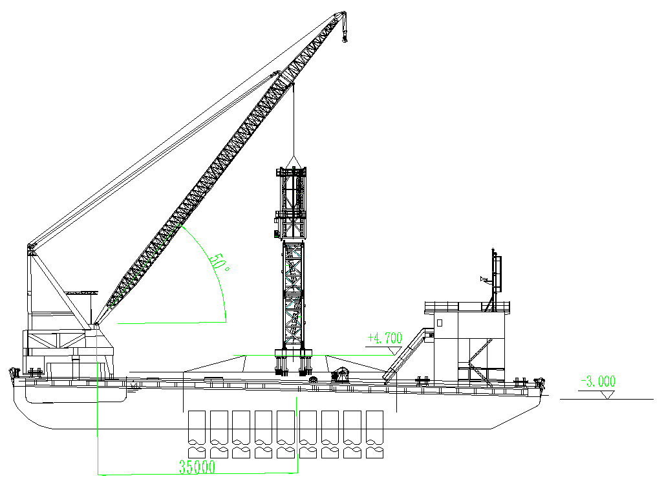 |  | 14.爬升架的拆除  爬升架吊重为42.3t，300t浮式起重机位置不变，起升高度为45.1m，作业半径38.2m，额定起重量为80t>42.3t，满足拆除吊装要求。  爬升架吊装采用四点吊，以爬升架顶部4个吊耳板作为吊装孔，采用4根48mm6×19W+IWR1870Mpa的钢丝绳配套GB/T 25854-6-DW25卸扣进行起吊。  作业人员在地面上先将钢丝绳一端挂在浮式起重机吊钩上，另一端与卸扣连接，启动浮式起重机，将卸扣缓慢提升至爬升架上方，作业人员通过爬梯爬至爬升架顶部，将安全带系挂在爬升架顶部平台的栏杆上，位于爬升架顶部的平台上。浮式起重机放松吊钩，作业人员将卸扣与爬升架连接，同时在爬升架杆件上栓好2根溜绳，作业人员解除安全带，作业人员通过爬梯爬至基础节对应的爬升架爬爪处，将安全带系挂在基础节横杆上，解除爬升架与基础节之间的约束。浮式起重机起升吊钩，将爬升架提升一定安全高度后，再将爬升架下放至地面，作业人员在地面上解除卸扣与爬升架的连接。
 |  | 人员配置 |  | 机具及材料 |  | 注意事项/上道工序检查
 |  | 1、起重指挥：1人（兼班组长），负责整体吊装指挥与协调。  2、安全员：1人，负责安全作业监督工作。  3、司索工（安拆工）：5人，负责司索及拆除工作。 |  | 1、GB/T 25854-6-DW25卸扣4个。  - 钢丝绳吊索48mm6×19W+IWR1870Mpa 4根。  - 5吨手拉葫芦2个。 |  | 1.起重吊装作业专人指挥，信号统一明确，作业区域标志标识明确，同时可设置红外语音提醒装置防止非作业人员闯入。2.作业前开展班前会，明确人员分工及工作内容，明确各作业面安全风险，明确应急处理措施。  3.关注天气情况，如有大风、雷暴雨等恶劣天气，提前做好防风防雨工作。

名 称 | 西主塔1#2#塔机拆除作业指导书 | 编 号 | EGS-TJ-01 |  | 页 码 |  | 23
工况类型 | 1#2#塔机拆除工况 | 工艺流程 | 拆除基础节 |  | 工艺流程编码 |  | 13
基础节拆除示意图 |  | 基础节拆除工艺流程
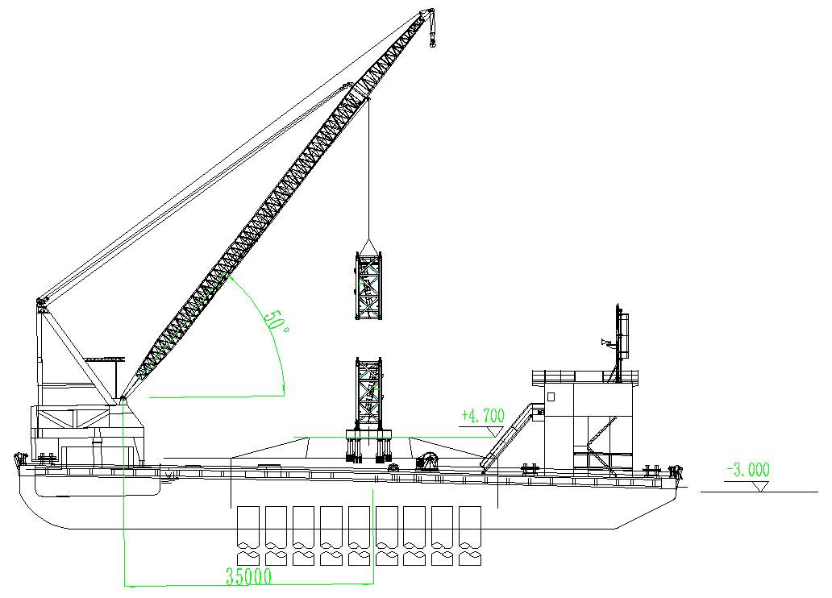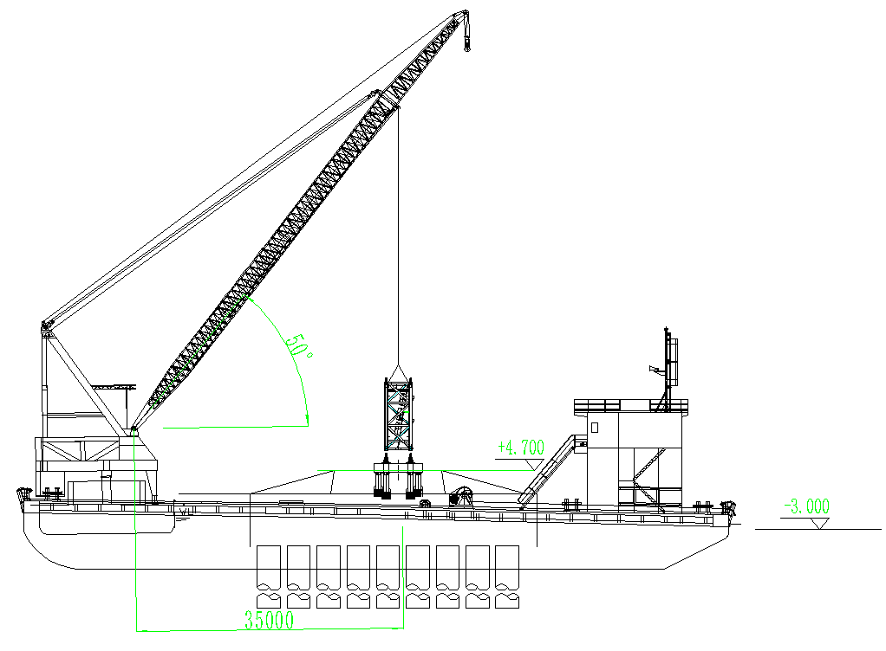 |  | 15.拆除基础节  基础节共2节，基础节一吊重为33.2t，基础节二吊重为33.4t，其中最大起重量为基础节二吊重为33.4t，300t浮式起重机位置不变，起升高度为45.1m，作业半径38.2m，额定起重量为80t>33.4t，满足拆除吊装要求。  基础节吊装采用四点吊，以基础节顶部4个吊耳板作为吊装孔，采用4根48mm6×19W+IWR1870Mpa的钢丝绳配套GB/T 25854-6-DW25卸扣进行起吊。  作业人员在地面上先将钢丝绳一端挂在浮式起重机吊钩上，另一端与卸扣连接，启动浮式起重机，将卸扣缓慢提升至基础节上方，作业人员通过爬梯爬至基础节顶部，将安全带系挂在基础节顶部。浮式起重机放松吊钩，作业人员将卸扣与基础节连接，同时在基础节杆件上栓好2根溜绳，作业人员解除安全带，返回地面。解除基础节与基础塔机之间的约束。浮式起重机起升吊钩，将基础节提升一定安全高度后，再将基础节下放至地面，作业人员在地面上解除卸扣与基础节的连接。两节基础节拆除方法相同。
 |  | 人员配置 |  | 机具及材料 |  | 注意事项/上道工序检查
 |  | 1、起重指挥：1人（兼班组长），负责整体吊装指挥与协调。  2、安全员：1人，负责安全作业监督工作。  3、司索工（安拆工）：5人，负责司索及拆除工作。 |  | 1、GB/T 25854-6-DW25卸扣4个。  2、钢丝绳吊索48mm6×19W+IWR1870Mpa 4根。  3、大锤（20磅）2把。  4、经纬仪或全站仪一台。 |  | 1.起重吊装作业专人指挥，信号统一明确，大件吊装设置遛绳，作业区域标志标识明确，同时可设置红外语音提醒装置防止非作业人员闯入。  2.作业前开展班前会，明确人员分工及工作内容，明确各作业面安全风险，明确应急处理措施。  3.关注天气情况，如有大风、雷暴雨等恶劣天气，提前做好防风防雨工作。

